НАЦІОНАЛЬНИЙ ТЕХНІЧНИЙ УНІВЕРСИТЕТ УКРАЇНИ
«КИЇВСЬКИЙ ПОЛІТЕХНІЧНИЙ ІНСТИТУТ
імені ІГОРЯ СІКОРСЬКОГО»

Інститут Прикладного Системного Аналізу
Кафедра Системного Проектування

До захисту допущено:
Завідувач кафедри
Петренко А.І.
«___»_____________20__ р.

Дипломна робота
на здобуття ступеня бакалавра

за освітньо-професійною програмою «Інтелектуальні сервіс-орієнтовані розподілені обчислювання»

спеціальності Комп’ютерні науки
на тему: «Розробка мобільного додатку для пішохідних подорожей з геолокацією та інтеграцією карт»

Виконав:
студент IV курсу, групи ДА-72
Зарічний Ярослав Сергійович __________

Керівник:
доцент, к.т.н.
Гіоргізова-Гай В. Ш. __________

Консультант з нормоконтролю:
доцент, к.т.н. Кирюша Б.А. __________

Рецензент:
Завідувач кафедри ММСА, к.т.н.,.
доц., Тимощук О.Л. __________

Засвідчую, що у цій дипломній роботі немає запозичень з праць інших авторів без відповідних посилань.
Студент(-ка)

Київ – 2021 року
Національний технічний університет України
«Київський політехнічний інститут імені Ігоря Сікорського»
Інститут прикладного системного аналізу
Кафедра Системного проектування
Рівень вищої освіти – перший (бакалаврський)
Спеціальність – 122 «Комп'ютерні науки»
Освітньо-професійна програма «Інтелектуальні сервіс-орієнтовані розподілені обчислювання»
ЗАТВЕРДЖУЮ
Завідувач кафедри А.І.Петренко «___»_____________20__ р.
ЗАВДАННЯ
на дипломну роботу студенту Зарічному Ярославу Сергійовичу
1. Тема роботи «Розробка мобільного додатку для пішохідних подорожей з геолокацією та інтеграцією карт», керівник роботи Гіоргізова-Гай Вікторія Шалвівна, доцент, затверджені наказом по університету від «___»_________ 20__ р. No_____
2. Термін подання студентом роботи 7 червня 2021 р.
3. Вихідні дані до роботи
Мобільний додаток, повинен забезпечувати:
- Нанесення на карту маршрут подорожі та його пунктів;
- Відстежування свого місцезнаходження за GPS;
- Розрахунку часу до певної точки маршруту.
4. Зміст роботи:
- Вступ.
- Постановка задачі проектування.
- Аналіз пропозицій ринку.
- Порівняння нативної та крос-платформної розробки додатків.
- Аналіз пропозицій від вендорів карт.
- Вимоги до додатку.
- Вибір засобів розробки.
- Розробка за стосунку.
- Тестування ПЗ..
- Функціонально-вартісний аналіз програмного продукту
- Висновки
5. Перелік ілюстративного матеріалу (із зазначенням плакатів, презентацій тощо):
- Презентація до захисту роботи.
6. Консультанти розділів роботи:
Розділ | Прізвище, ініціали та посада консультанта | Підпис, дата
Розділ | Прізвище, ініціали та посада консультанта | Завдання видав | Завдання прийняв
Економічний | Рощина Н.В.

7. Дата видачі завдання __________________________________________

Календарний план
№  з/п | Назва етапів виконання дипломної роботи | Термін виконання етапів роботи | Примітка
1 | Отримання завдання | 10.02.2021
2 | Дослідження можливих рішень: вибір постачальника карт | 20.03.2021
3 | Дослідження можливих рішень: кроссплатформені варіанти реалізації програми | 02.04.2021
4 | Обґрунтування вибору принципових рішень | 15.04.2021
5 | Розробка ПЗ згідно з ТЗ та вибором принципових рішень | 15.05.2021
6 | Тестування ПЗ | 25.05.2021
7 | Виправлення помилок, знайдених при тестуванні | 30.05.2021
Студент Зарічний Я. С.
Керівник Гіоргізова-Гай В. Ш.

АНОТАЦІЯ
бакалаврської дипломної роботи Зарічного Ярослава Сергійовича на тему «Розробка мобільного додатку для пішохідних подорожей з геолокацією та інтеграцією карт»
Метою дипломної роботи є дослідження засобів побудови мобільного застосунка з крос-платформеною бізнес логікою, засобів розробки під операційну систему iOS та створення додатку для пішохідних подорожей з використанням геолокації та інтеграції карт.
В наш час можна побачити збільшення попиту на пішохідні прогулянки, це зобумовлено поширенням популярності туризму та заохоченням до здорового образу життя, а також перебуванням людей на карантині через пандемію. Тому кількість людей, які почали цікавитись пішохідними подорожами, зросла та продолжає рости.
Перед реалізацією додатка було проведено порівняльний аналіз можливих рішень з оглядом на сучасні тенденції в області розробки мобільних застосунків. А саме: аналіз актуальних кросс-платформнених рішень, засобів автоматизації розробки, використання статичних аналізаторів коду (лінтерів). Для побудови мобільного застосунку були використані архітектурні моделі та шаблони проектування для покращення підримки коду.
На основі дослідження поточних пропозицій на ринку відповідних мобільних застосунків, аналізу їх переваг та недоліків було складено технічне завдання для майбутнього додатку, обґрунтовано вибір постачальника карт, всіх принципових рішень, інструментарію та технологій розробки. Результати проведеного тестування показали, що розроблений мобільний застосунок повністю відповідає вимогам, сформульованим у технічному завданні.
Результатом дипломної роботи є мобільний застосунок під операційну систему iOS для пішохідних подорожей, який має навігацію за допомогою геолокації користувача, можливості нанесення власного маршруту на мапу та власних відміток користувача. Створенний додаток повністью відповідає сучасним трендам побудови дизайну та взаємодії з користувачемм в розробці мобільних застосунків.
Створену основу можливо буде використати для побудови власного стартапу та впровадження соціальної інтеграції та геймфікації в додаток. Основні функції додатка будуть надаватись безкоштовно, а монетизація в подальшому планується за рахунок реклами.

Загальний обсяг роботи 117 с., 45 рис., 11 таблиць, 3 додатки, 22 джерела.
Ключові слова: мобільний застосунок для пішохідних прогулянок, GPS, Кросс-платформеність, Kotlin Multiplatform.

Annotation
bachelor's thesis of Zarichny Yaroslav Sergiyovych on "Development of a mobile application for hiking with geolocation and map integration»
The aim of the thesis is to study the means of building a mobile application with cross-platform business logic, development tools for the iOS operating system and creating an application for hiking using geolocation and map integration.
Nowadays, we can see an increase in the demand for hiking, this is due to the spread of the popularity of tourism and the promotion of a healthy lifestyle, as well as the quarantine of people due to the pandemic. Therefore, the number of people who became interested in hiking has grown and continues to grow.
Prior to the implementation of the application, a comparative analysis of possible solutions was conducted, taking into account current trends in the field of mobile application development. Namely: analysis of current cross-platform solutions, development automation tools, use of static code analyzers (linters). Architectural models and design templates were used to build the mobile application to improve code support.
Based on the study of current offers on the market of relevant mobile applications, analysis of their advantages and disadvantages, the terms of reference for the future application were drawn up, the choice of map provider, all basic solutions, tools and development technologies were substantiated. The results of the testing showed that the developed mobile application fully meets the requirements formulated in the technical task.
The result of the thesis is a mobile application for the iOS operating system for hiking, which has navigation using user geolocation, the ability to plot your own route on the map and your own user marks. The created application completely corresponds to modern trends of construction design and interaction with the user in development of mobile applications.
The created basis can be used to build your own startup and implement social integration and gamification in the application. The main functions of the application will be provided free of charge, and further monetization is planned through advertising.

The total volume of work is 117 pages, 45 figures, 11 tables, 3 appendices, 22 sources.

Keywords: mobile application for hiking, GPS, Cross-platform, Kotlin Multiplatform.
ЗМІСТ
ПЕРЕЛІК УМОВНИХ ПОЗНАЧЕНЬ, СИМВОЛІВ, СКОРОЧЕНЬ І ТЕРМІНІВ 12
ВСТУП 13
1 ПОСТАНОВКА ЗАДАЧІ ПРОЕКТУВАННЯ 15
2 АНАЛІЗ ПРОПОЗИЦІЙ РИНКУ 16
2.1 Висновки до розділу 22
3 ПОРІВНЯННЯ НАТИВНОЇ ТА КРОС-ПЛАТФОРМНОЇ РОЗРОБКИ ДОДАТКІВ 24
3.1 Проблеми використання крос-платформенних фреймворків 25
3.2 Аналіз кросс-платформних фреймворків 27
3.2.1 Фреймворк Xamarin 27
3.2.2 Фреймворк React Native 28
3.2.3 Фреймворк Flutter 30
3.2.4 Фреймворк Kotlin Multiplatform Mobile 33
3.3 Висновки до розділу 37
4 ПЛАТФОРМА РОЗРОБКИ 39
4.1 Архітектура iOS 40
4.2 Висновки до розділу 43
5 АНАЛІЗ ПРОПОЗИЦІЙ ВІД ВЕНДОРІВ КАРТ 44
5.1 Фреймворк MapKit 44
5.2 Фреймворк MapBox 44
5.3 Фреймворк Google Maps 47
5.4 Висновки до розділу 48
6 ВИМОГИ ДО ДОДАТКУ 51
7 ВИБІР ЗАСОБІВ РОЗРОБКИ 53
7.1 Фреймворк UIKit 53
7.2 Технологія Autolayout 56
7.3 Вибір мови програмування 57
7.3.1 Swift 57
7.3.2 Objective-C 61
7.4 Вибір середовища розробки 62
7.4.1 Середовище розробки AppCode 62
7.4.2 Середовище розробки Xcode 63
7.5 Висновок до розділу 67
8 РОЗРОБКА ЗАСТОСУНКУ 69
8.1 Використання шаблону проектування 71
8.2 Комунікація з сервером 74
8.3 Архітектура додатку 74
8.4 Робота з геологацією 79
8.5 Висновки до розділу 81
9 ТЕСТУВАННЯ ПЗ 83
9.1 Основні види тестування 84
9.2 Тестування застосунку 85
9.3 Висновки до розділу 91
10 ФУНКЦІОНАЛЬНО-ВАРТІСНИЙ АНАЛІЗ ПРОГРАМНОГО ПРОДУКТУ 92
10.1 Постановка задачі проектування 92
10.2 Обґрунтування функцій програмного продукту 93
10.3 Обґрунтування системи параметрів ПП 97
10.4 Аналіз експертного оцінювання параметрів 99
10.5 Аналіз рівня якості варіантів реалізації функцій 103
10.6 Економічний аналіз варіантів розробки ПП 105
10.7 Вибір кращого варіанту ПП техніко-економічного рівня 111
10.8 Висновки до розділу 112
ВИСНОВКИ 113
ПЕРЕЛІК ПОСИЛАНЬ 115
ДОДАТОК А 118
ДОДАТОК Б 122

ПЕРЕЛІК УМОВНИХ ПОЗНАЧЕНЬ, СИМВОЛІВ, СКОРОЧЕНЬ І ТЕРМІНІВ
KMM – Kotlin Multiplatfrom, SDK, яке дозволяє використовувати загальний код бізнес-логіки в додатках iOS і Android.
iOS (iPhone Operating System) – мобільна операційна система для смартфонів компанії Apple.
MVC (Model View Controller) – архітектурний шаблон розробки застосунків.
UIKit – основний фреймворк побудови користувацього інтерфейсу для операційної системи iOS.
Autolayout – технологія створення адаптивного інтерфейсу користувача під операційну систему iOS.
UI (User interface) – інтерфейс користувача.
UX (User experience) – користувацький досвід, який отримує користувач користуючись застосунком.
ARC (Automatic reference counting) – технологія управління пам’ятю на операційній системі iOS.
GPS (Global Positioning System) – сукупність засобів для визначення геопозації.

ВСТУП
Дедалі більше людей ходять довгими пішохідними стежками. Піші прогулянки - це довга, енергійна прогулянка, як правило, на стежках або пішохідних доріжках у сільській місцевості. Програмне забезпечення для піших прогулянок надає інформацію про місцезнаходження, маршрут, а також надає допомогу в надзвичайних ситуаціях[1].
Програми для піших прогулянок допомагають користувачам з’єднуватися та дозволяють їм легко орієнтуватися разом із маршрутами та знаходити найкращий шлях до місця призначення, що вважається одним з основних факторів, що сприяють зростанню ринку програм для піших прогулянок. Більше того, додаток допомагає користувачам відстежувати походи та отримувати інформацію про кожен похід, наприклад тривалість та відстань, що вважається ще одним фактором, що сприяє зростанню ринку пішохідних програм[2].
У звітах висвітлюються ключові події на ринку програм для пішого туризму як стратегії органічного та неорганічного зростання. Різні компанії зосереджуються на стратегіях органічного зростання, таких як випуск продуктів, затвердження продуктів та інші, такі як патенти та події. Діяльність стратегій неорганічного зростання, яка спостерігалась на ринку, полягала у придбанні та партнерстві та співпраці. Ця діяльність відкрила шлях для розширення бізнесу та клієнтської бази учасників ринку. Очікується, що платники ринку, що продають туристичні програми, отримають прибуткові можливості для зростання в майбутньому із зростанням попиту на ринку туристичних програм на світовому ринку.
На сьогоднішній день в таких магазинах як AppStore, GooglePlay можна знайти існуючі мобільні застосунки для пішохідних прогулянок та подорожей. Кожна з існуючих програм має свої переваги та недоліки. Також важливо розуміти, що майже всі існуючі програми не являються різнобічними. Також існує різні програми для нотатків, навіть програми, які предустановлені на телефон, але в даних програмах неможна створити нотаток з прив’язкою до місця положення на карті. Також в існуючих туристичних програмах є можливість показувати інформацію про якісь об’єкти, наприклад, про існуючі пішохідні маршрути, але, нажаль, немає можливості створювати та зберігати власті об’єкти [3].
Через неведені вище причини було запропоновано створити мобільний застосунок, який буду намагатися поєднувати найкраще з програм-конкурентів, а також давати користувачу нові можливості.

1 ПОСТАНОВКА ЗАДАЧІ ПРОЕКТУВАННЯ
Метою дипломної роботи є дослідження засобів побудови мобільного застосунка з крос-платформеною бізнес логікою, засобів розробки під операційну систему iOS та створення додатку для пішохідних подорожей з використанням геолокації та інтеграції карт.
Для досягнення цієї мети потрібно вирішити наступні задачі:
- Аналіз пропозицій ринку.
- Дослідження можливих рішень: вибір постачальника карт, кроссплатформені варіанти реалізації програми.
- Обґрунтування вибору принципових рішень.
- Формування вимог технічного завдання.
- Обґрунтування вибору інструментальних засобів розробки
- Розробка ПЗ згідно з вимогами технічного завдання.
- Тестування ПЗ.

2 АНАЛІЗ ПРОПОЗИЦІЙ РИНКУ
Одне з існуючих рішень є програма Komoot[4]. Дана програма є помічником у пішохідних подорожах й не тільки в них.
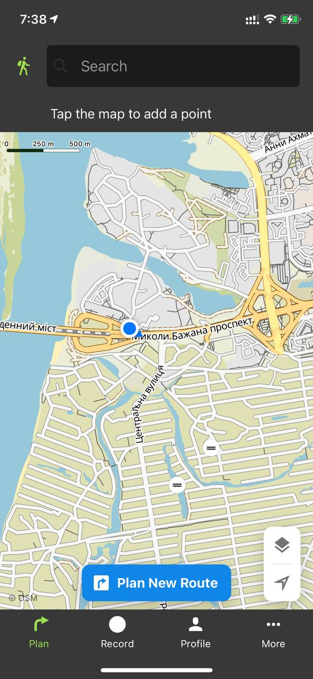
Рисунок 2.1 – Головна сторінка Kamoot

У даному застосунку є перелік різних об’єктів, які можна показати на карті, але нема можливості створювати свої об’єкти.
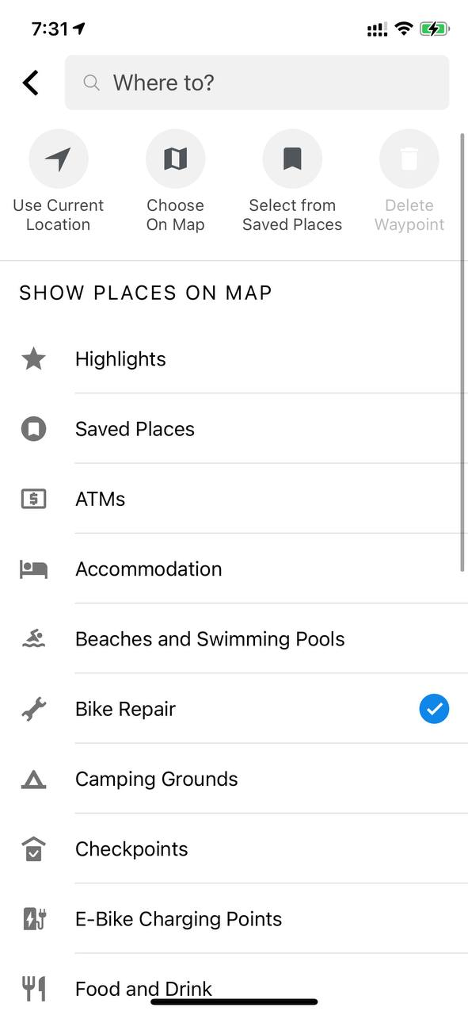
Рисунок 2.2. – Перелік можливих об’єктів.

Також в додатку є можливість побудови маршруту, але без придбання передплати неможливо включи «подорож» по даному маршруту.
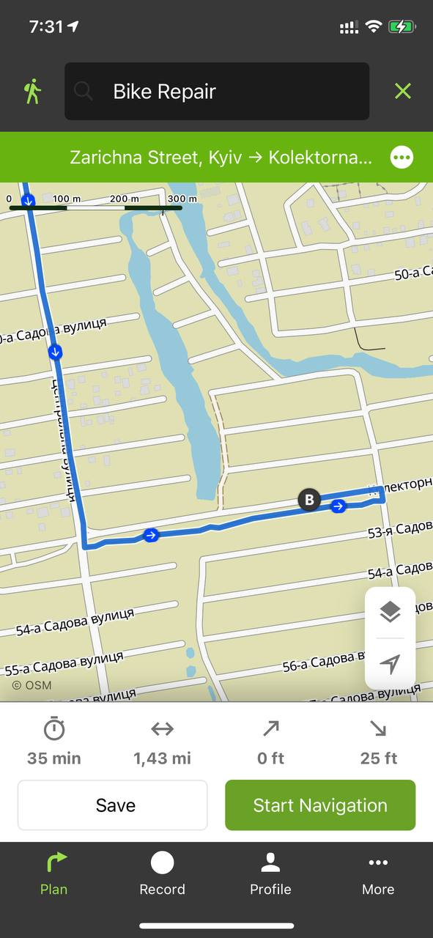
Рисунок 2.3 – Побудований маршрут.

Після натиску на кнопку «Start Navigation» з’являється екран з проханням оплатити передплату, щоб використовувати дану функцію додатку, нажаль, в додатку немає пробного періоду для підписки.
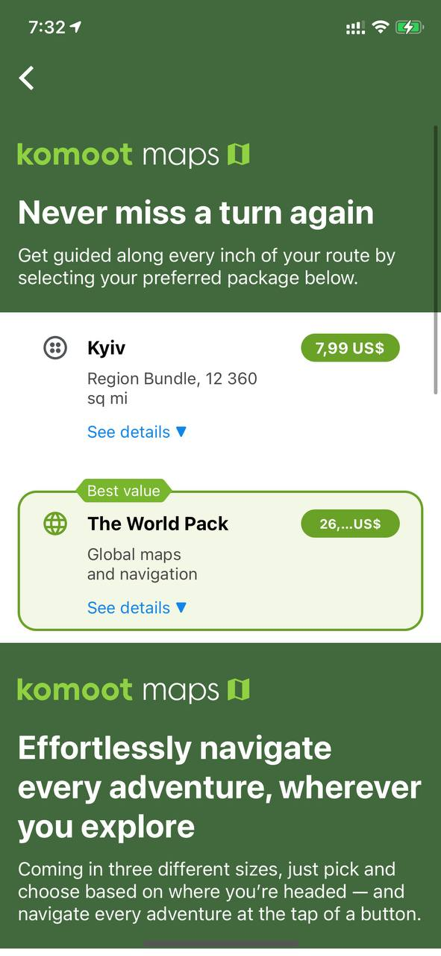
Рисунок 2.4 – Екран покупки підписки.

Іншим знайденим додатком є «AllTrails»[5]. В даній програмі є можливість переглянути запропоновані маршрути по поточному місцеположенню на головній сторінці додатку.
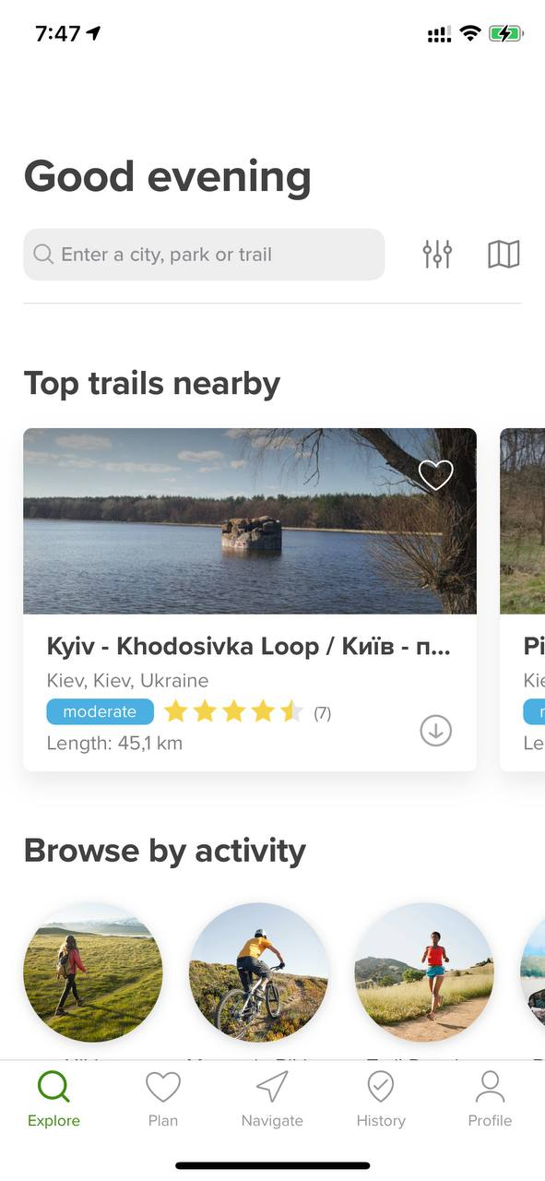
Рисунок 2.5. – Запропоновані діяльності по положенню користувача.

Також в цьому додатку, щоб спробувати построїти маршрут або почати пішохідну подорож без певного маршруту потрібно зареєструватися. Нажаль, чомусь під час аналізу цей застосунок працював не стабільно і не давав змоги зареєструватися в ньому вертаючи 500 помилку з сервера, що не є дуже приятельськи для користувача.

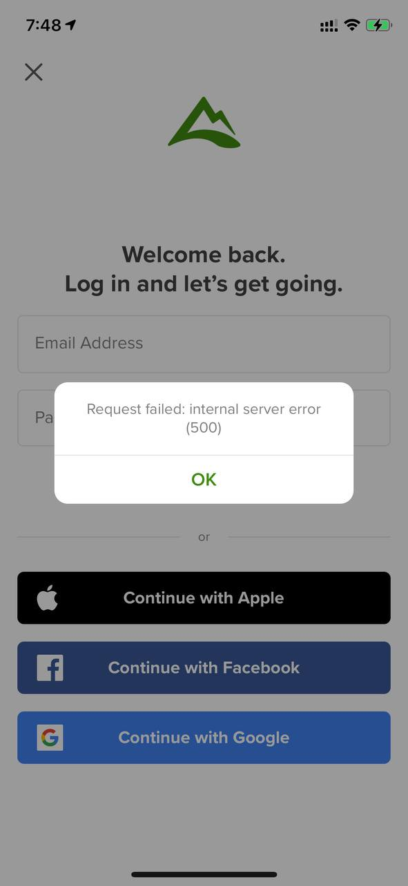
Рисунок 2.6. – Помилка при реєстрації

Також у цьому додатку неможливо побудувати «свій» маршрут. Існують тільки такі можливості: вибрати вже існуючий маршрут та почати подорож по вільному маршруту. Під час вільного маршруту застосунок рахує дистанцію, яку подолав користувач та час подорожі. Також, нажаль, немає синхронізації з Health застосунком системи, куди записувалось би інформація про пішохідну подорож.
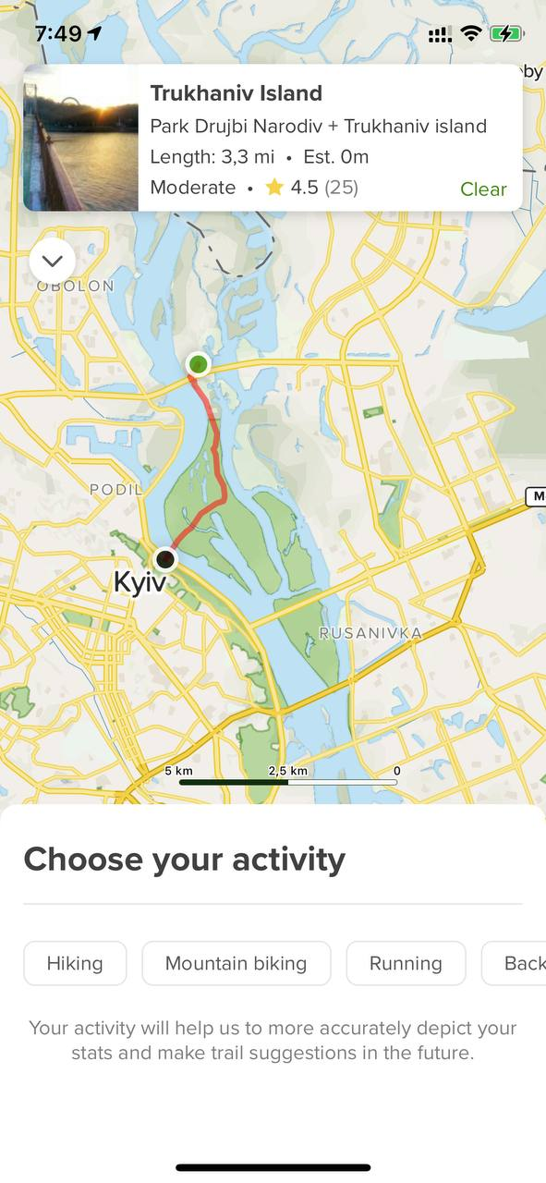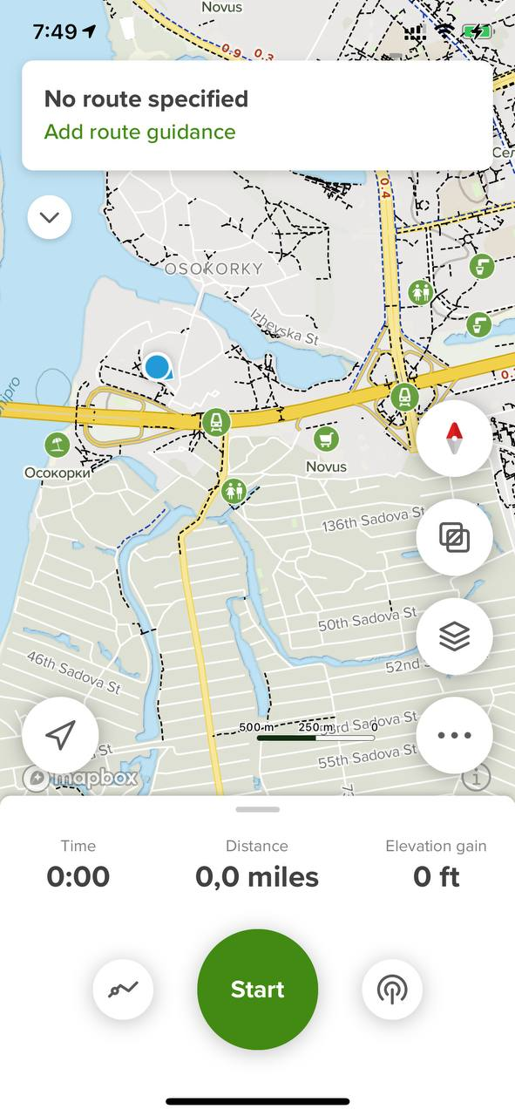
а) б)
Рисунок 2.7
а) Існуючий маршрут по Трухановому острову.
б) Приклад «вільного» маршруту.

2.1 Висновки до розділу
Після аналізу існуючих рішень стало зрозуміло, що ні один існуючий застосунок не має можливості додавати власні позначення на карту. Також, було помітно досить велику кількість багів, наприклад, коли не можливо було авторизуватися в додаток через 5хх помилку серверу. З цього випливає, що ринку потрібен достатньо стабільний застосунок, який буде гарантувати стабільно роботу на пішохідних маршрутах. Також більшість додатків є умовно безкоштовними, але, більшість можливостей відкривається тільки після купівлі підписки. Пропонується створити додаток, який буде надавати більшість платних функцій безкоштовно, але монітузувати його через додавання другорядних функцій за підписочною моделю.

3 ПОРІВНЯННЯ НАТИВНОЇ ТА КРОС-ПЛАТФОРМНОЇ РОЗРОБКИ ДОДАТКІВ
Нативна платформа проти крос-платформенності - це нескінченна дискусія, яка протягом багатьох років хвилює технічну спільноту.
Як нативні, так і крос-платформені технології розробки додатків перебувають у постійному стані розвитку. Тому слід переглядати існуючі та нові варіанти крос-платформенних рішень час від часу, щоб мати рацію, які з цих варіантів в данний момент є лідером на ринку.
Крос-платформені фреймворки дозволяють створити програму, яка охоплює якомога більшу кількість послідовників бренду та велику кількість кінцевих пристроїв під час процесу програмування та створення.
Основні переваги крос-платформіних фреймворків:
- Економія часу: Розробники зможуть швидше розгортати свої програми за допомогою мобільних крос-платформних платформ, завдяки гібридним додаткам, що пришвидшують випуск на ринок.
- Економія витрат: Розробка крос-платформенних додатків базується на концепціях "піши один раз, запускай скрізь". Код багаторазового використання та гнучка розробка додатків за допомогою інструментів, можна зменшити витрати на розробку. Використовуючи мобільний крос-платформний фреймворк, розробники можуть досягти значної економії не тільки часу, а й коштів які могли би витрачатися для підримки команди вдвічі більшої, якщо рахувати по одному розробнику на основні платформи (iOS та Android).
- База з одним кодом: ці фреймворки можуть дозволити розробникам використовувати одну базу коду у кількох операційних системах та додатках. Можливо допомогти розробникам у найкращій підтримці кодової бази додатка.
- Максимальний вплив на цільову аудиторію: використовуючи мобільний міжплатформенний підхід, можливо створювати програми та розгортати їх на різних платформах, включаючи Веб-додатки. Це означає, що створюючи один додаток, можна покрити обидві платформи: iOS та Android, максимізуючи охоплення додатка[6].
- Краще обслуговування та розгортання: оновлення можна негайно синхронізувати на всіх платформах та пристроях, тим самим заохочуючи час і гроші. Більше того, якщо помилка виявлена в загальній кодовій базі, її слід виправити один раз. Таким чином розробники можуть покращити час і гроші.
- Швидший час виходу на ринок і формування: як вже згадувалось вище, "пишіть один раз, працює скрізь" - це концепція, яка підтримується при створенні на різних платформах. Крім того, якщо потрібно перетворити або знайти програму, розробники легко вводять незначні зміни в одне місце коду. Це, крім того, допомагає розміщувати продукцію швидше, ніж конкуренти, покращуючи залучення клієнтів. [6]
- Уніфікований дизайн: користувачі можуть розпізнавати елементи інтерфейсу користувача та розуміти їх роботи на різних платформах. Тому користувацький досвід (UX) - це важлива річ, яку слід зберігати для будь-яких додатків.

Проблеми використання крос-платформенних фреймворків
Пару років тому розробка міжплатформенних додатків була обмежена для створення простих мобільних додатків та ігор. З часом нові технології зробили крос-платформнену розробку більше пристосованою, потужною та гнучкою, ніж раніше.
Однак через платформний розвиток все ще стикається з такими проблемами, як:
- Збій у продуктивності через непослідоване спілкування між власниками платформ та нерідними компонентами гаджетів.
- Крос-платформні розробники вважають підтримку перехресної відповідної програми обмеженими інструментами.
- Проблеми, користування продуктами, може призвести до погіршення роботи користувачів.
Якщо діловий додаток керує більшою кількістю корпоративних даних та даних користувачів, тоді перехід до міжплатформенних додатків - не найкраща ідея відповідно до проблеми безпеки. Але ці виклики мінімальні у порівнянні з перевагами, які він має.
В таб. №3.1 порівнянно основні недоліки та переваги крос-платформної розробки.

Таблиця 3.1 – Переваги та недоліки нативної та крос-платформної розробки
Параметр порівняння | Нативні програми | Крос-платформні програми
Вартість | Висока вартість розробки | Порівняно низька вартість розробки
Повторне використання коду | Працює для однієї платформи | Єдиний код можна використовувати на декількох платформах для зручності підримки
Доступ до пристрою | SDK платформи забезпечує безперешкодний доступ до API пристрою | Немає гарантованого доступу до всіх API пристроїв
Послідовність інтерфейсу користувача | Відповідно до компонентів інтерфейсу користувача пристрою | Обмежена узгодженість із компонентами інтерфейсу користувача пристрою
Продуктивність | Бездоганна продуктивність, враховуючи, що програма розроблена для пристроїв ОС | Висока продуктивність, але відставання  проблеми сумісності апаратного забезпечення не рідкість

Аналіз кросс-платформних фреймворків

3.2.1 Фреймворк Xamarin
Xamarin був випущений в 2011 році як незалежний фреймворк для додаткових додатків, але в майбутньому він був придбаний корпорацією Microsoft у 2016 році, коли він запропонував йому більшу домівку, ніж раніше[6]. Цей фреймворк з відкритим кодом, який був запущений для вирішення проблем роз'єднаних стеків рідних технологій, що збільшило розробник мобільних додаткових складів та дорогою справою[6].
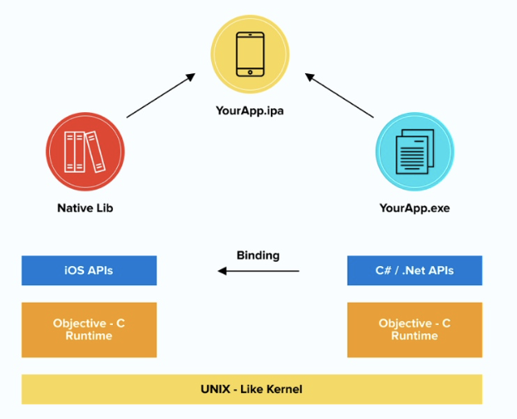
Рисунок 3.2.1.1 – Архітектура Xamarin
Переваги Xamarin
- У розробці додатків Xamarin використовується C # для програмування, тобто це працює безперешкодно на безлічі платформ (включаючи Android та iOS).
- Xamarin має сильну спільноту з понад 60 000 донорів з понад 3700 компаній.

Недоліки Xamarin
- Для підприємств це дорого. Xamarin - це платформа, яка безкоштовно надається приватним особам та стартапам. Однак підприємства повинні придбати ліцензію на Visual Studio від Microsoft.
Xamarin не рекомендується для програм, які вимагають важкої графіки, оскільки кожна платформа має інший метод візуального розміщення екранів. Додаток, багатий на UX / UI, рекомендується реалізовувати власно.
- Фреймворк також пропонує обмежений доступ до певних важливих бібліотек, необхідних розробникам програм для розробки мобільних додатків. Крім того, оскільки ядро створення його інтерфейсу не є мобільним, створення інтерфейсу займає багато часу.

3.2.2 Фреймворк React Native
React Native - це спроба, яку Facebook запустив у 2015 році, і справді викликала хвилю на ринку гібридних фреймворків. Протягом кількох років після його виходу на ринок, він уже є одним з найпопулярніших (і найбільш популярним серед 5 платформ, що обговорюються в спільноті)[6].
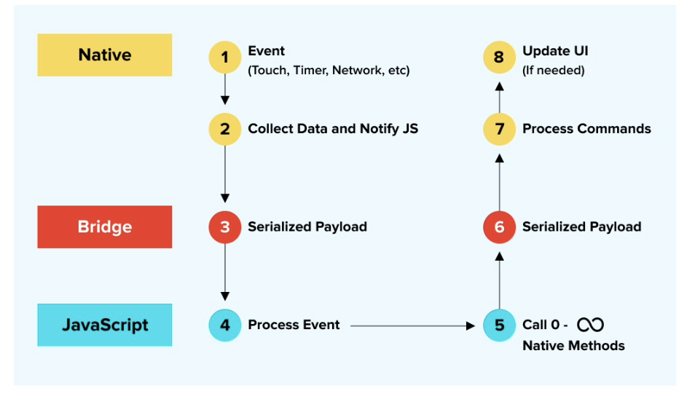
Рисунок 3.2.2.1 – Архітектура React Native

Переваги React Native
- До 80% кодової бази можна розподіляти між платформами, залежно від складності програми. Окрім багаторазового використання коду, це дозволяє відразу переглядати результати, крім того, що пропонує готові до застосування елементи, тим самим значно скорочуючи час розробки[6].
- Функція «гарячого перезавантаження» дозволяє розробникам бачити зміни, внесені в код, протягом декількох секунд, а не хвилин під час використання рідних технологій.
- React Native фокусується на UI значною мірою, надаючи високочутливий інтерфейс.
- Він також надає доступ до певних чудових функціональних можливостей, таких як акселерометр та камера. Результатом цього є якісний користувальницький інтерфейс, схожий на рідну мову.
Недоліки React Native
- React Native не є повністю крос-платформеним фреймворком додатків. Для використання деяких функцій, таких як камера або акселерометр, потрібно використовувати власні компоненти, тому буде окремий код для Android та iOS.
- Оскільки фреймворк не будується спільно з iOS або Android, він часом відстає від рідних платформ. Це одна з причин, яка змусила Udacity припинити інвестувати в React Native для нових функцій.
- React Native не має послідовності щодо випуску оновлень. React Native покращує швидкість розробки, але також збільшує тривалість процесу налагодження, особливо на Android. Реагуйте на частку власного ринку. Також у Stack Overflow «Результати опитування розробників, 2019» вперше React Native було виявлено в категорії страшних фреймворків[6].
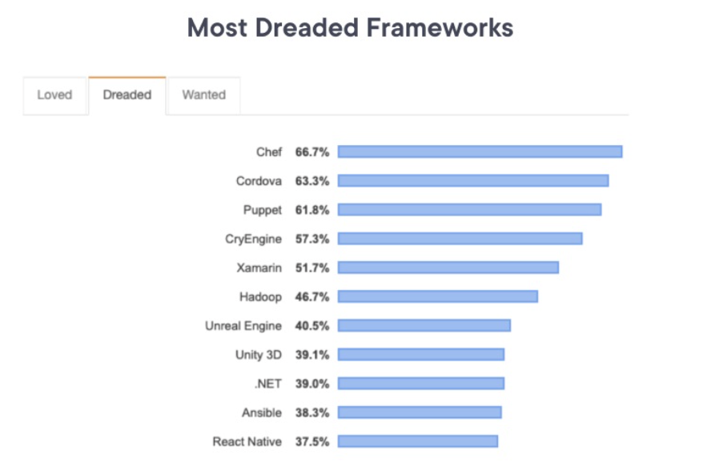
Рисунок 3.2.2.2 – Більшість не зручних фреймворків

3.2.3 Фреймворк Flutter
Flutter - це ще одна платформа з відкритим кодом та безкоштовною платформою для створення власних інтерфейсів для Android, а також iOS. Можливо подумати, якби Google анонсував Flutter нещодавно в лютому 2018 року на Mobile World Congress і випустив його першу версію 5 грудня 2018 року, що змусило мене згадати Flutter у цьому списку платформних платформ[6].
У травні 2019 року Google оголосив про доступність нової стабільної збірки, Flutter 1.7. Пам’ятайте, Flutter - це міжплатформний фреймворк додатків, який підтримує Google - та сама організація, яка розробляє Android Native Framework. Опитування, проведене Stack Overflow, підтверджує інші причини, які змусили мене включити Flutter до цього списку.
У результатах опитування розробників Flutter входить до трійки найбільш улюблених фреймворків, і це додало ще однієї складності поточній популярності Reactive Native framework[6].
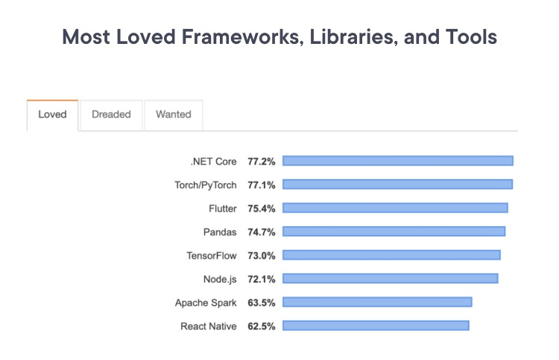
Рисунок 3.2.3.1 - Найулюбленіші фреймворки, бібліотеки та інструменти

Переваги Flutter
- Функція "гарячого перезавантаження" дозволяє розробникам бачити зміни, внесені в код, протягом декількох секунд, а не хвилин, як при використанні власних технологій. Це ідеальна основа для розвитку MVP. Замість того, щоб витрачати зайві гроші та час на дві окремі програми, ви можете швидко створити мобільний додаток Flutter, який виглядає рідним як на Android, так і на iOS.
- Flutter базується на Dart, об'єктно-орієнтованій мові програмування, для якої розробникам було досить легко набути навичок. Flutter має повний набір віджетів у Матеріальному дизайні Google та в стилі Apple із пакетом Cupertino.
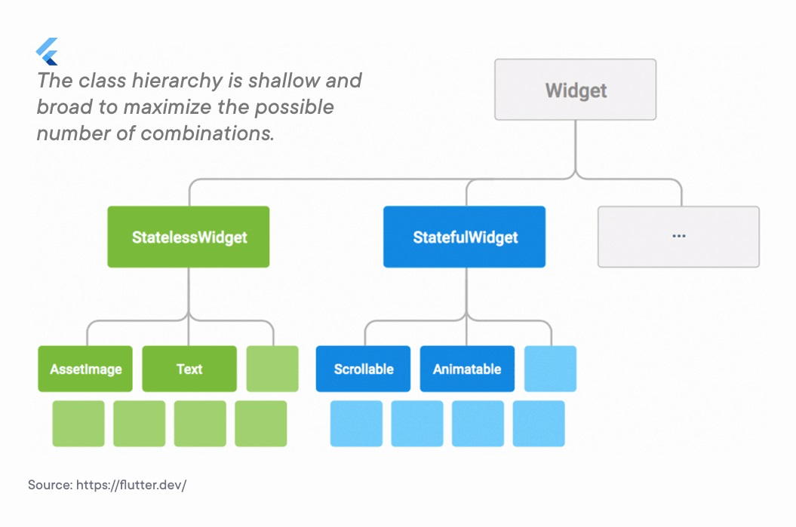
Рисунок 3.2.3.2 – Ієрархія класів Flutter
- Багато готових рішень для власних додатків для Android та iOS дозволяють працювати з платформами безперервної інтеграції, такими як Travis та Jenkins[10].

Недоліки Flutter
- Існує обмежена підтримка телевізора з програмами, побудованими на платформі Flutter, тобто Flutter не пропонує ніякої підтримки для Android TV та Apple TV. Хоча внаслідок розробки Google, існує декілька бібліотек з готовими до впровадження функціоналами, Flutter все ще бракує у порівнянні з власною розробкою.
- Оскільки додатки з підтримкою Flutter використовують вбудовані віджети, а не віджети платформи, розмір програми, як правило, більший. В даний час найменша з можливих програм, створених за допомогою Flutter, може важити не менше 4 Мб[10].

3.2.4 Фреймворк Kotlin Multiplatform Mobile
Все більше людей пишуть код на Kotlin. Згідно з останніми дослідженнями MongoDB, Kotlin - друга мова за темпами зростання, що стосується проектів GitHub та дискусій щодо Stack Overflow [7].
Легко зрозуміти, чому. Kotlin прагматичний, сучасний і має статичний тип. Це завойовує серця не тільки розробників Android, але і розробників серверних систем, а дедалі більше і розробників Java [7].
Одна мова для управління всім
На перший погляд можна подумати про Kotlin як про Java-подібну мову JVM, але JVM - лише одна з доступних цілей. Kotlin може бути скомпільований / переведений в JavaScript (і працювати з React) та в код рідної платформи за допомогою Kotlin / Native. Це означає, що від Kotlin до iOS, MacOS, Linux, Windows або навіть WebAssembly можливо [7].
Kotlin / Native дозволяє створити виконуваний файл, статичну або динамічну бібліотеку із заголовками C або фреймворк Apple. Він також може використовувати існуючі бібліотеки C, Swift або Objective-C [7].
Також окрім розробки за допомогою Kotlin та використаня KMM можливо робити наступне:
- Додаток для Android: Kotlin / JVM
- Додаток для iOS: Kotlin / Native
- Бекенд: Kotlin / JVM & Ktor або Spring Boot
- Веб розробка: Kotlin / JS & React
- Настільний додаток: Kotlin / Native
Типовий проект Kotlin Multiplatform Mobile (KMM) складається з 3 модулів:
- Android: Власна програма JVM для Android з власним інтерфейсом Android
- iOS: Власна програма, яка базується на LLVM для iOS із власним інтерфейсом iOS
- Common: тільки бізнес логіка Kotlin, що використовується як програмами Android, так і iOS.
Kotlin Multiplatform Mobile - це набір інструментів, що спрощують створення мультиплатформенних програм для Android + iOS. KMM перебуває в альфа-розробці і все ще дещо нестабільний. Коли встановлюють офіційний плагін KMM і створюєте новий проект, він автоматично налаштовує такі модулі:
- androidMain
- commonMain
- commonTest
- iosMain
Також розглянемо приклад архітектури KMM додатку використовуючи паттерн MVP (Model-View-Presenter). Додаток буде поділятися на три головних шари коду:
- Model, відповідальна за сховища даних, такі як API або бази даних
- View, відповідальний за відображення даних від Presenter та передачу вводу до нього
- Presenter, відповідальний за обробку даних для View.
Також можливо зберегти свою Model та Presenter в загальному спільному модулі (Common) та впровадити View як в Android, так і в iOS, щоб вони залишались якомога меншими[7].

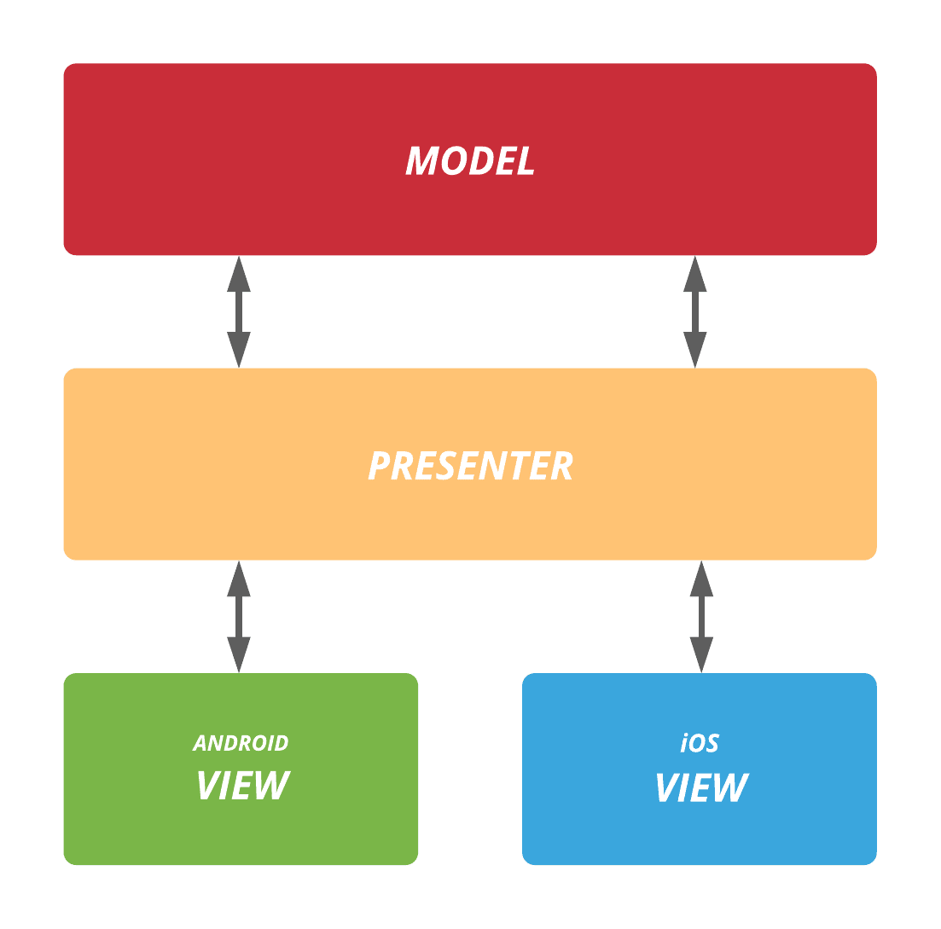
Рисунок 3.2.4.1 – Приклад архітектури КММ додатка

Також неможливо використовувати ViewModel API в Android або LiveData в загальному спільному модулі, оскільки він написаний на Java. Також не можливо використовувати RxJava та модернізацію. Цей модуль повинен містити чистий код Kotlin, що трохи ускладнює ситуацію [7].
Але Kotlin Multiplatform має рішення для цього у вигляді двох нових ключових слів: очікуваного та фактичного, що легко можна зрозуміти як декларацію та реалізацію.
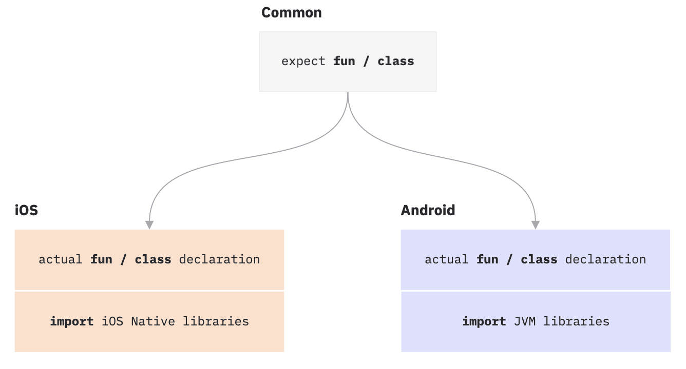
Рисунок 3.2.4.2 – Декларація та реалізація платформо-залежного коду

Витягнувши певну логіку до загального спільного модуля, тепер можливо писати надзвичайно швидкі модульні тести, які можуть охопити багато успішних і невдалих випадків використання. Використовуйте мок-відповіді API і створювити сценарії, які охоплюватимуть обидві платформи одночасно [7].
Сумуючи переваги і недоліки отримаємо:
Переваги KMM:
- Власна продуктивність: без додаткового часу роботи в наборі додатків.
- Немає застарілого коду: можливо почати інтегрувати KMM у будь-який час.
- Немає спільного інтерфейсу: ідеальні для пікселів власні види.
- Просто додати iOS до існуючої програми для Android.
Недоліки КММ:
- Не багато чистих бібліотек Kotlin, доступних у загальному спільному модулі
- Все ще в бета-версії, але розробка KMM в активному стані.

Висновки до розділу
Сумуючи особливості кожного з наведених вище крос-платформених фреймворків маємо наступну таблицю № 3.3.1.

Таблиця 3.3.1 – Переваги та недоліки кросс-платформених рішень
 | React Native | Flutter | Xamarin | Kotlin Multiplatform Mobile
Мова програмування | JavaScript та React | Dart | C# та .Net | Kolin
Перший реліз | 2015 | 2017 | 2011 | 2017
Розробник платформи | Facebook та спільнота | Google та спільнота | Microsoft | JetBrains
Спільнота | Невелика | Невелика спільнота, але активний розвиток | Мала спільнота | Велика
Відритивий вихідний код | Так | Так | Так | Ні
Інструменти побудови UI | Компоненти Native та декларативний UI | Віджети та декларативний UI | Xamarin.Forms | Платформений UI
Продуктивність роботи | Висока | Середня, але є багато багів | Середня через Xamarin.Forms | Висока

З наведеної вище таблиці стає зрозумілим, що більшість кросс-платфомених фреймворків, які надають змогу побудови інтерфейсу користувача має недоліки з продуктивністю виконання додатка, а також не зручного використанні API платформи, коли потрібно працювати, наприклад, з геолокацією або камерою на девайсі. Тому було обрано використовувати Kotlin Multiplatform Mobile, який має дещо інший підхід до створення додатку, а саме перевикористання спільної бізнес логіки та створення платформозалежного шару інтерфейса користувача.

4 ПЛАТФОРМА РОЗРОБКИ
Згідно с поставленими цілями для додатку потрібно обрати першу платформу для якої буде реалізовано мінімальну версію мобільного застосунку. Дивлячись на дві головні мобільні платформи в наш час: iOS та Android, можливо сказати, що застосунок може бути реалізован на будь-якій вищезгаданій платформі, так як в цілому їх функціонал дуже подібний.
З іншої точки зору, платформи мають значні відміності, що ускладнює реалізацію єдиного мобільного додатка на обидві платформи. З цих відміностей потрібно зазначити такі: різна архітектура операційних систем, певні проблеми при спробі уніфікувати роботу з API платформами (наприклад, камерою).
Також, слід відзначити, що iOS більш обмежена різними варіаціями девайсів, що спрощує побудову першої версії додатка, бо маємо единого вендора платформи у вигляді компанії Apple. З іншого боку, кількість пристроїв на Android значно більше, але так як, Anrdoid система с відкритим вихідним кодом. Це створює різні проблеми при створенні та оптимізації застосунку під різні компанії вендори, тому що, нажаль, кожний з вендорів має дещо різний API до своєї оболонки Android. Ще слід зазначити, що в мене є певний досвід розробки додатків під операційну систему iOS, що ще пришвидшить час побудови першої версії додатка, тому було вирішено обрати операційну систему iOS для побудови застосунка.

4.1 Архітектура iOS
iOS повністю відрізняється від інших комп'ютерних операційних систем. Оскільки вона зберігає всі пристрої в безпечній оболонці так званій sandbox (з англ. – пісочниця). А додатки тримаються подалі одне від одного і не втручаються в роботу один одного. iOS призначена для запобігання пошкодженню інших пристроїв, якщо на комп’ютер ненавмисно потрапляє вірус через програми. Хоча жодна така функція не використовується в інших операційних системах iOS[8].
Захисні оболонки. Отже, через них часто існує багато помилок у програмному забезпеченні. Оскільки один пристрій не може безпосередньо взаємодіяти з іншим. Як можна побачити в смартфонах під управлінням ОС Android. Наприклад, якщо один користувач із WhatsApp надіслав підключення до Інтернету, можливо в цьому переконатися, відкривши будь-який браузер через Google Chrome. Завдяки цьому і WhatsApp, і Chrome змогли взаємодіяти безпосередньо. Ця функція не відсутня в додатках iOS. Але він використовує іншу функцію. Це називається розтягуванням. Ця опція дозволяє одному користувачеві шукати дозволу користувача на взаємодію з іншим пристроєм. Без авторизації важко підключити один пристрій до іншого. Деякі ключові відмінності між операційними системами під управлінням iOS та Android.
Apple визначає ієрархію механізмів і технологій, що впроваджуються в даний час, як послідовність шарів всередині операційної системи. Кожен із цих шарів містить безліч каркасів, які слід використовувати та реалізовувати у областях застосування: У архітектурі IOS є чотири шари.
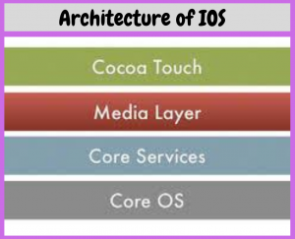
Рисунок 4.1 – Архітектура iOS

Таблиця 4.1 – Шари архітектури iOS
Рівень | Призначення
Cocoa Touch | Є найвищою частиною структури iOS. Сюди входять деякі основні фреймворки, від яких залежать власні програми для iOS, найпопулярнішою з яких є система UIKit.
Media Layer | Усі аудіо-, відео- та графічні компоненти включені в цей шар, що допомагає забезпечити динамічне вражаюче враження для мобільного користувача. Медіа-рівень управляє графікою, аудіо та відео. У цьому рівні є цілий ряд первинних нововведень, таких як OpenGL ES, Core Graphics, AV Foundation та Core Media.
Core Services | Рівень основних служб відповідає за обробку основних служб пристроїв, які використовуються власними користувачами iOS. У деяких своїх особливостях шар Cocoa Touch базується на рівні Core Services. У рівні основних служб також є цілий ряд важливих функцій, таких як артефакти блоків, Grand Central Control, покупка в додатку та пам’ять iCloud.
Core OS | Це нижня частина ієрархічної структури, яка відповідає за базу операційної системи, на якій базуються різні рівні. Цей критичний рівень відповідає за управління пам’яттю, присвоєння та видалення пам’яті до завершення роботи програми, а також дбайливий контроль за діяльністю файлової системи, управління зв’язком, а також за інші операційні дії. Він також конкретно спілкується з обладнанням. Більшість функцій, які мають три рівні вищого рівня, базуються на рівні Core OS

Хоч й додатки мають захист від зміни обладнання, але розробники все одно повинні враховувати особливості деяких пристроїв. Як приклад, треба враховувати можливість відсутності камери у деяких більш старих девайсів.
Також через те що додатки знаходяться у Sandbox операційній системи, будь-яка необхідність використання можливостей ОС у додатку може бути отриманою тільки зі згодою користувача. Наприклад, сервіси геолокації, доступ до календаря, галереї, камери та все таке інше. Для того, щоб додаток міг «запитати» дозвіл у користувача існує зі списком налаштування та властивостей додатка. Як правило, такий файл називається Info.plist. У цьому файлі потрібно вказати необхідний «ключ» та опис запиту, який буде відображено користувачу.
Тепер підсумуємо:
Переваги iOS:
- Безпечність ОС
- Відсутність вірусів
- Зручність розробки додатків
- Конфіденційність користувача
- Стабільність
Недоліки iOS:
- Відсутності відкритості системи взагалі
- Тісна прив’язка програмного та апаратного забезпечення до одного виробника.

4.2 Висновки до розділу
iOS - ідеальна платформа для безпечних мобільних додатків, закрита операційна система та стабільність надає змогу швидко та легко створювати додатки. У наш час конфіденційність є надзвичайно важливою, і ніхто не хоче її підірвати будь-якою ціною. Тому, було віддано перевагу розробці додатків для iPhone порівняно з будь-якою іншою платформою.

5 АНАЛІЗ ПРОПОЗИЦІЙ ВІД ВЕНДОРІВ КАРТ
Функціональність картографування є невід’ємною частиною майже кожного типу логістичного програмного забезпечення. Наприклад, планування маршруту в системі управління транспортом та відстеження в реальному часі на порталі клієнтів значною мірою покладаються на карти. Правильний вибір засобу картографування може зменшити експлуатаційні витрати та допомогти побудувати прозорі відносини зі своїми клієнтами.

5.1 Фреймворк MapKit
MapKit допомогає відображати карти або супутникові зображення у додатку, також є можливість визначати інформацію про позначки місця для координат на карті[9].
MapKit може знадобитися, щоб дати додатку відчуття місця з картами та інформацією про місцезнаходження. Фреймворк можливо використовувати для:
- Вставляти карти безпосередньо відображення програми.
- Додавати анотації та накладання на карту для виклику визначних місць.
- Забезпечте доповнення тексту, щоб полегшити користувачам пошук місця призначення або визначної точки.
Якщо додаток пропонує маршрути громадського транспорту, можливо зробити їх доступними за допомогою MapKit. Також можливо використовувати цей фреймворк, щоб доповнити вказівки, які можуть надатися у застосунку. Наприклад, якщо додаток надає лише вказівки щодо подорожі на метро, можливо використовувати MapKit для надання пішохідних маршрутів до станцій метро та назад[9].

5.2 Фреймворк MapBox
Mapbox є одним з найбільших постачальників спеціально розроблених карт для веб-сайтів та мобільних додатків. Цією послугою користуються відомі компанії з доставки та транспортування, такі як DHL, DPDgroup, Grubhub, Instacart. Більшість даних, які використовує Mapbox, є відкритими, і Mapbox підтримує спільноту добровольчих картографів. Вони часто надають найсвіжіші оновлення, включаючи дані про місцезнаходження, що швидко змінюються. Джерела даних Mapbox включають OpenStreetMap (OSM), USGS, Landsat, Natural Earth та OpenAddresses[10].
Платформа використовує OpenStreetMap як базову карту і дозволяє розробникам додавати різні маркери, лінії, полілінії та багатокутники, а також шари із зовнішніх джерел (у GeoJSON, GPX та інших форматах)[10].
Mapbox пропонує безліч інструментів, які допоможуть інтегрувати карти та інші веб-служби веб-картографування Mapbox такі як напрямки, геокодування та статичні зображення у мобільний додаток. Для того, щоб SDK Maps для iOS та Android був невеликим, Mapbox пропонує різні API відображення для взаємодії з веб-службами Mapbox: API Mapbox Directions API, API геокодування та API статичних зображень[10].
Mapbox - це швидко зростаючий сервіс даних про місцезнаходження, який пропонує різні інструменти відображення як для веб-розробників, так і для мобільних. Згідно з веб-сайтом, компанія може похвалитися 420 мільйонами активних користувачів щомісяця і забезпечує стабільну підтримку понад п'яти мільярдів запитів на день, в тому числі від таких гігантів, як Facebook та Adobe[10].
Розглянемо переваги сервісу MapBox:
- Унікальні варіанти налаштування.
Огляди Mapbox показують, що Mapbox є більш настроюваним, ніж Google Maps, наприклад. Хоча багато систем відображення пропонують готову карту, Mapbox - це ніби коробка Lego, яку розробники можуть скласти, як їм подобається. Mapbox дозволяє створити стиль карти, який відповідає бренду компанії. Розробники можуть встановити шрифти та колірну схему та додати такі функції, як покрокові вказівки та інформація про місцевість.
- SDK з відкритим кодом.
SDK для карт Mapbox є відкритим кодом. Mapbox ділиться своїм кодом на GitHub, щоб його завжди можна було побачити, проаналізувати та вдосконалити. Багато талановитих розробників активно вносять свій внесок у базу коду. Пакети SDK Maps Map засновані на Mapbox GL Native. Ця бібліотека дозволяє вбудовувати інтерактивні, настроювані векторні карти у власні програми на декількох платформах.
- Інтеграція з PubNub
Mapbox співпрацює з PubNub, який пропонує інфраструктуру як послугу для потокового передавання даних в реальному часі, створює динамічні візуалізації карт з даних у реальному часі та включає такі функції, як відстеження об’єктів, геокодування та теплові карти.
- Mapbox AR.
SDK Mapbox Maps для Unity дозволяє створювати послуги на основі розташування з використанням визначних місць (POI) у всьому світі. Можливо додавати місцеположення за допомогою перетягування карт і POI, 3D будівель та місцевості, AR на основі місць.
- Офлайн-карти.
Mapbox забезпечує більшу гнучкість щодо режиму роботи в автономному режимі. Завдяки використанню векторних карт, Mapbox підтримує функціонування в автономному режимі. Додатки, створені за допомогою мобільних SDK Mapbox, можуть завантажувати карти для вибраних географічних районів для використання, коли пристрій не має мережевих зв’язків. Крім того, пакети SDK для мобільних пристроїв Mapbox автоматично кешують плитки та інші ресурси, що вимагаються під час звичайного використання.

Також у MapBox є найбільший недолік:
- Порівняно слабке охоплення.
Є багато місць, де Google Карти або MapKit має вищий рівень покриття, ніж послуги на основі OSM. Причиною цього є головним чином той факт, що Карти Google отримують постійні оновлення. Наприклад, в Індії та Ізраїлі кращим варіантом буде Google Maps.

5.3 Фреймворк Google Maps
Карти Google - це продукт Google, пов’язаний з картою, який базується на надійних навігаційних даних та має понад мільярд активних користувачів щомісяця, що робить цю послугу найбільш популярною. Звернемо увагу на основні плюси та мінуси[10].
Переваги:
- Найкраща інформація.
Завдяки супутникам Google, транспортним засобам Перегляду вулиць та створеним користувачами виправленням, географічне покриття Google вважається найкращим[10].
- Кілька варіантів стилів.
Синтаксис, подібний до JSON, що використовується Google Maps, негайно завантажується разом із картою. Є можливість керувати видимістю, кольором та непрозорістю всіх елементів карти.
- Перегляд вулиць.
Перегляд вулиць - це функція, яка забезпечує інтерактивні панорами з різних позицій уздовж багатьох вулиць по всьому світу. Ця функція може візуалізувати на карті мову розмітки замкової щілини (KML) та дані GeoRSS. Наприклад, синтаксис KML повідомляє Google Maps про те, як відображати географічні об’єкти, такі як визначні місця, зображення, багатокутники тощо, і може надати все: від статистики злочинів до інформації про недавні землетруси[10].
- Широка мовна підтримка.
Карти Google підтримують багато мов. У 2018 році Google додав 39 нових мов, включаючи шведську та вірменську, до програмного забезпечення Google Maps, що дозволило додатковим 1,25 мільярда осіб користуватися послугою рідною мовою.
Тепер розглянемо недоліки:
- Обмеження використання.
Карти Google обмежують кількість запитів, які можна надсилати до продуктів Google Maps Platform за секунду. Наприклад, можна надіслати 50 запитів до API напрямків. Потрібно постійно контролювати використання API, щоб перевіряти витрати, і якщо перевищити ліміти, рахунок буде заблокований.
- Хитрі ціни.
Модель ціноутворення на Картах Google непросто розібратися. Це найбільший трюк: щоб залучити користувачів, Google надає кожному користувачеві 200 доларів щомісяця кредиту на дзвінки через API. Коли ця сума витрачається, Google починає стягувати плату. Ці 200 доларів покриють:
- До 28 000 завантажень динамічних карт.
- До 100 000 завантажень статичних карт.
- До 40000 визовів Directions API.
- До 40000 визовів Geolocations API[10].

5.4 Висновки до розділу
Сумуючи особливості кожного з наведених вище фреймворків для інтеграції карт маємо наступну таблицю № 5.4.1.

Таблиця 5.4.1 – Переваги та недоліки вендорів карт
 | MapKit | GoogleMaps | MapBox
Нативний фреймворк | Так | Ні | Ні
Відкритий вихідний код | Ні | Ні | Так, частинами
Розробник платформи | Apple | Google | MapBox
Стилізація карти | Ні | Так | Так
Кешування карти | Немає, потрібно розробляти самому | Немає, не можливо розробити через умови використання | Існує
Побудова маршрутів офлайн | Ні | Ні | Так
Вартість | Безкоштовне | Згідно з тарифами трафіку, має дещо хитрі ціноутворення | Згідно з тарифами, залежить від кількості користувачів

Сумуючи різні переваги та недоліки маємо таке, що MapKit, хоч і нативне рішення від компанії Apple, але не має багато можливостей для нашої задачі: не має кешування карти, потрібно реалізовувати це самостійно. Також немає API для навігації по побудованому маршруту користувача. Якщо дивитися на GoogleMaps, то таке рішення також не має кешування карт, а також компанія Google забороняє створювати кешування карти вже самим розробникам згідно с «Умовами використання» їх SDK. Це зрозуміло, бо офлайн режим є перевагою їх власного додатка Google Maps. Також іншою проблемою є ціна використання їх карт, яка дуже важлива при виборі вендору карт в умові стартапу. З іншої сторони, MapBox надає як і офлайн режим для карт, який реалізувати дуже просто в мобільному додатку, також наявне API для побудови маршрутів на їх картах, а ще ціна формується лише кількістью користувачів, а не кількістю викликів API. Тому було вирішено обрати MapBox та їх карти, як єдиним постачальником карт в додатку.

6 ВИМОГИ ДО ДОДАТКУ
Основною метою розробки мобільного додатка для визначення геологації користувача та побудови маршрутів на базі операційної системи iOS. Створенний комплекс є базою, яка буде виконувати вищезгадані задачі та в результаті може бути використана для побудови комерційного додакта, який зможе конкурувати на ринку. Під час виконання роботи потрібно сконцентруватися на зручному користуванні користувачем мобільного застосунку, що буде мати можливість створювати «власні» позначки на карті, а також додавати нотатки для путівника в розробленому клієнті для ОС iOS.
Функціональні вимоги. Мобільний додаток має мати такі функції:
- Можливість кешування карти на пристрій, щоб користувач мав можливість навігації навіть без з’єднання з мережою Інтернет.
- Відображення туристичних місць для пішохідних подорожей.
- Можливість будування власного пішохідного маршруту із точки А в точку Б.
- Можливість тимчасово відключати відстеження геолокації користувача задля зберігання заряду батареї.
- Можливість додавати власні об’єкти на карту та зберігати їх положення між сесіями.
- Підримка англійскої та українською мов.
- Можливість «поділитися» туристичним маршрутом.
- Перегляд відвіданих місць.
Нефункціональні вимоги до додатка:
- Підримка операційної системи iOS починаючи з версії iOS 14 та вище.
- Підтримка фонового режиму роботи програми, продовжувати відстежувати місце розташування пристрою, навіть якщо додаток згорнуто або неактивно.
- Для відстежування положення користувача має використовуватися певний програмний інтерфейс CoreLocation, який надається вендором платформи – компанією Apple.
- Підтримка клієнт-сервеної архітектури в майбутньому для забезпечення консистентності даних. Додаток не має працювати напряму з базою даних. Така вимога забезпечить необхідний шар ізоляції додатка та безпечності зберігання конфеденційних даних користувача.
- Коммунікація з сервером має проходити по захищеному протоколу HTTPs та має підтримуватися перевірка сертифікатів серверу (SSL pinning), яке допоможе уникнути ряд атак, таких як Man-In-Middle.

7 ВИБІР ЗАСОБІВ РОЗРОБКИ

7.1 Фреймворк UIKit
UIKit - це один із основних системних фреймворків, який використовується під час розробки додатків для iOS. Він визначає основні компоненти додатків iOS, від ярликів та кнопок до табличних презентацій та контролерів навігації[11].
Фреймворк UIKit забезпечує необхідну інфраструктуру для програм iOS або tvOS. Він надає архітектуру вікна та перегляду для реалізації інтерфейсу, інфраструктуру обробки подій для доставки Multi-Touch та інших типів вхідних даних у додаток, а також основний цикл запуску, необхідний для управління взаємодіями між користувачем, системою та додатком. Інші функції, пропоновані фреймворком, включають підтримку анімації, підтримку документів, підтримку малювання та друку, інформацію про поточний пристрій, управління текстом та відображення, підтримку пошуку, підтримку доступності, підтримку розширень програми та управління ресурсами. Також, слід зауважити, що використовати класи UIKit можна лише з основного потоку програми або головної черги. Це обмеження, зокрема, стосується класів, похідних від UIResponder, або тих, що передбачають будь-яке керування користувальницьким інтерфейсом додатка[11].
UIKit надає багато основних об'єктів додатка, включаючи ті, що взаємодіють із системою, запускають основний цикл подій програми та відображають вміст на екрані. Більшість із цих об’єктів використовуються як є або лише з незначними змінами. Знання об’єктів, які потрібно змінити, і коли їх модифікувати, має вирішальне значення для реалізації додатка.
Структура додатків UIKit базується на шаблоні дизайну Model-View-Controller (MVC), де об’єкти поділяються за призначенням. Модельні об’єкти керують даними програми та бізнес-логікою. Об'єкти перегляду забезпечують візуальне представлення даних. Об'єкти контролера виступають мостом між моделлю та об'єктами перегляду, переміщуючи дані між ними у відповідний час[12].
На малюнку 7.1.1 представлена досить типова структура програми UIKit. Надаються об’єкти моделі, які представляють структури даних додатка. UIKit надає більшість об'єктів перегляду, хоча за потреби можливо визначити власні відображення для даних. Координація обміну даними між об’єктами даних та поданнями UIKit - це контролери подання та об’єкт-делегат програми[12].
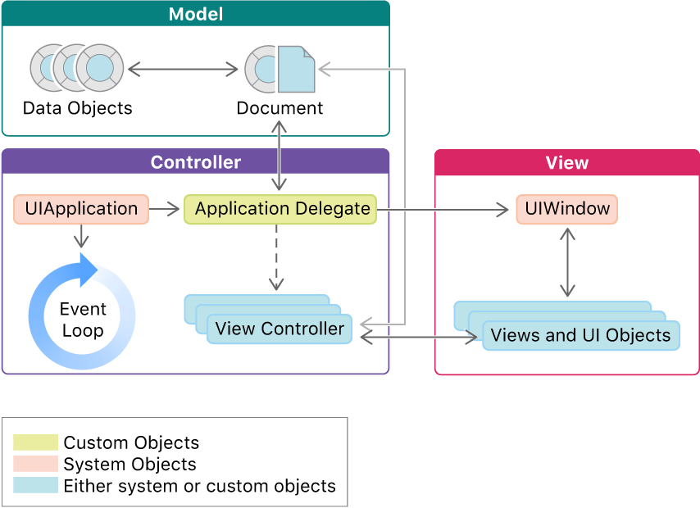
Рисунок 7.1.1 – Структура роботи UIKit
Фреймворки UIKit та Foundation надають багато основних типів, які ви використовуєте для визначення об’єктів моделі додатка. UIKit надає об'єкт UIDocument для організації структур даних, що належать до дискового файлу. Фреймворк Foundation визначає основні об’єкти, що представляють рядки, числа, масиви та інші типи даних. Стандартна бібліотека Swift пропонує багато однакових типів, доступних у рамках Foundation[12].
UIKit забезпечує більшість об’єктів у контролері та шарах перегляду програми. Зокрема, UIKit визначає клас UIView, який зазвичай відповідає за відображення вмісту на екрані. (Ви також можете візуалізувати вміст безпосередньо на екрані, використовуючи Metal та інші системні фреймворки.) Об’єкт UIApplication запускає основний цикл подій додатка та керує загальним життєвим циклом програми[12].
Також розглянемо принцип роботи UIKit з користувачем, а саме взаємодія за допомогою жестів та натиснень. Розпізнавачі жестів - це найпростіший спосіб обробляти події дотику або натискання у переглядах. Існує можливість приєднати один або кілька розпізнавачів жестів до будь-якого подання. Розпізнавачі жестів інкапсулюють всю логіку, необхідну для обробки та інтерпретації вхідних подій для цього подання, та узгоджують їх із відомим зразком. Коли виявлено збіг, розпізнавач жестів повідомляє призначений йому цільовий об’єкт, який може бути контролером перегляду, самим видом або будь-яким іншим об’єктом у програмі[13].
Розпізнавачі жестів використовують шаблон дизайну цільової дії для надсилання сповіщень. Коли об’єкт UITapGestureRecognizer виявляє натискання одним пальцем у поданні, він викликає метод дії контролера перегляду подання, який ви використовуєте для надання відповіді[13].

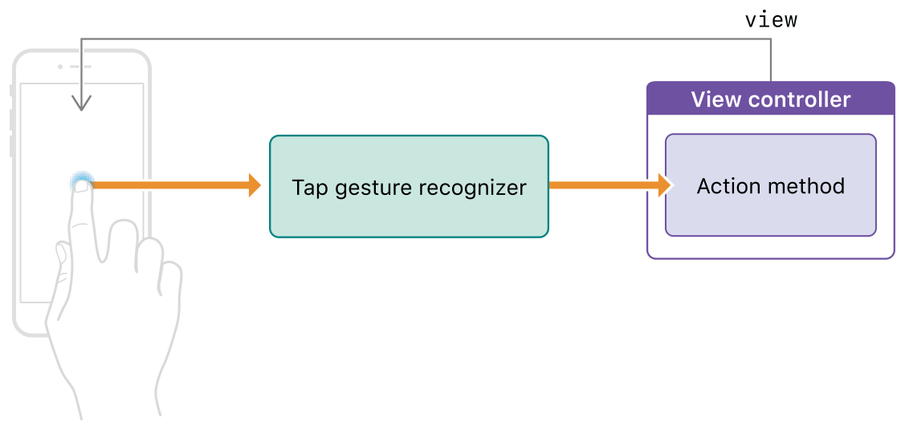
Рисунок 7.1.2 – Розпізнавання жестів
Розпізнавачі жестів бувають двох типів: дискретні та безперервні. Дискретний розпізнавач жестів викликає метод дії рівно один раз після розпізнавання жесту. Після досягнення початкових критеріїв розпізнавання безперервний розпізнавач жестів багато разів здійснює виклики методу дії, повідомляючи вас, коли інформація про подію жесту змінюється. Наприклад, об’єкт UIPanGestureRecognizer викликає метод дії щоразу, коли змінюється положення дотику[13].
Конструктор інтерфейсів включає об’єкти для кожного зі стандартних розпізнавачів жестів UIKit. Він також включає спеціальний об'єкт розпізнавання жестів, який ви можете використовувати для представлення власних підкласів UIGestureRecognizer.

7.2 Технологія Autolayout
Autolayout (автоматичне розміщення) існує з часів macOS 10.7 та iOS 6.0 як найкращий спосіб робити макети за старими масками зміни розміру. Окрім деяких рідкісних випадків, коли нам потрібно вручну вказати походження та розміри, Auto Layout є найкращим способом робити декларативні макети, незалежно від того, чи вирішили використовувати інтерфейс користувача в коді або Storyboard. API автоматичного макетування з деякими роками покращились, є також деякі бібліотеки цукру, які додають прості синтаксиси, тому більше можливостей для розробників.
Autolayout - система компонування на основі обмежень. Автоматичне розміщення описується за допомогою NSLayoutConstraint шляхом визначення обмежень між 2 об’єктами. Ось проста формула, яку слід пам’ятати:
item1.attribute1 = multiplier × item2.attribute2 + constant
Такий підхід до проектування дозволяє створити гнучкий (гнучкий) інтерфейс, який може динамічно реагувати на внутрішні та зовнішні зміни (наприклад, змінюється орієнтаційний екран, змінюється розмір одного з об'єктів тощо).
Також, слід зауважити, що система AutoLayout доступна в Interface Builder (Storyboard) та програмно.

7.3 Вибір мови програмування

7.3.1 Swift
Лише в 2013 році команда змогла вирішити стратегічне питання про те, як нова мова буде вписуватися в існуючу екосистему Objective-C. Примушення всіх розробників iOS перейти на нову мову могло мати великий руйнівний вплив на спільноту. Тож компанія вирішила продовжувати інвестувати в Objective-C, одночасно зобов'язуючись розробити нову "безпечну мову програмування"[14].
Початкові реакції на Свіфта в кращому випадку були неоднозначними. Деякі розробники були в захваті від його особливостей, гнучкості та простоти, а інші критикували це. Проте більшість із них погодились, що Свіфту ще рано використовувати у виробництві. Мова швидко розвивалася: з кожним новим випуском вносились основні зміни.
Однак це не завадило Swift стати «найулюбленішою» технологією:
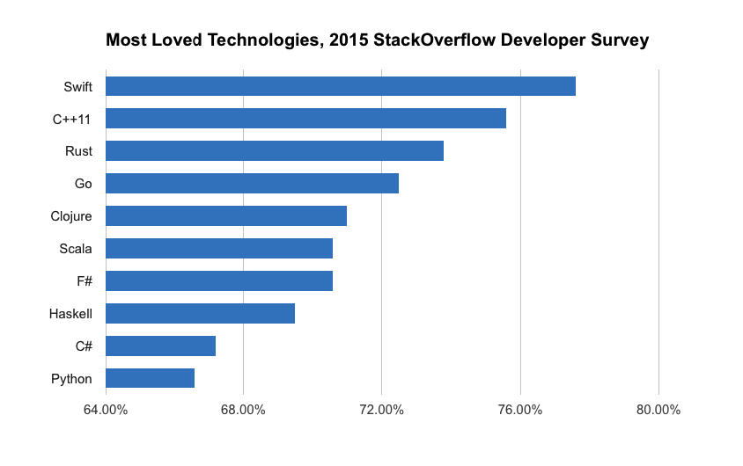
Рисунок 7.3.1.1 – Популярність Swift

У березні 2019 року Swift 5.0 був офіційно випущений. Поточна версія Swift тепер містить стабільну версію двійкового інтерфейсу додатків (ABI) на всіх платформах Apple. Що є гігантським кроком до того, щоб допомогти розробникам використовувати Swift у спеціальних ОС, таких як iOS, macOS, tvOS, watchOS та майбутні iPadOS. Само собою зрозуміло, що Apple будує надійну екосистему, оскільки тепер стандартні бібліотеки Swift включені у випуски ОС[14].
SwiftUI був представлений у випуску, який в основному являє собою бібліотеку елементів керування, графічних елементів та макетів для програм Swift, які можна використовувати для проектування користувальницького інтерфейсу. Майте на увазі, що це лише бета-версія. Оновлення також принесло оновлену документацію, оновлений CLI Xcode 10.2 та двійкові файли для Ubuntu. Swift також став зворотно сумісним із попередніми версіями. Список мов, з якими він сумісний, тепер включає Ruby, Python та JavaScript[14].
Починаючи з версії 5.0, стандартні бібліотеки Swift інтегровані в кожен випуск macOS, iOS, tvOS та watchOS. Це означає, що будь-яка програма, побудована на цих платформах, буде меншою, оскільки ці бібліотеки включені. З цим прогресом також був випущений стабільний двійковий інтерфейс програми (ABI). Це дозволяє Apple забезпечувати підтримку Swift на своїх платформах.
Більше того, Apple надала підтримку для всіх своїх пристроїв: Mac, MacBooks, iPhone, iPad, Apple TV та Apple Watch. Окрім ОС від Apple, вже існує підтримка Linux і навіть платформи Windows як проект з відкритим кодом[14].
Swift використовує автоматичний підрахунок посилань (ARC) для відстеження та керування використанням пам'яті додатка. У більшості випадків це означає, що управління пам’яттю “просто працює” в Swift, не потрібно думати про управління пам’яттю самостійно. ARC автоматично звільняє пам’ять, що використовується екземплярами класу, коли ці екземпляри більше не потрібні [15].
Однак у деяких випадках ARC вимагає більше інформації про взаємозв'язки між частинами коду, щоб управляти пам'яттю для вас. Підрахунок посилань застосовується лише до екземплярів класів. Структури та перерахування є типами значень (value type), а не посилальними типами (reference type), і не зберігаються та не передаються за посиланням.
Кожного разу, коли створюється новий екземпляр класу, ARC виділяє шматок пам'яті для зберігання інформації про цей екземпляр. Ця пам’ять містить інформацію про тип екземпляра, а також значення будь-яких збережених властивостей, пов’язаних із цим екземпляром. Крім того, коли екземпляр більше не потрібен, ARC звільняє пам’ять, що використовується цим екземпляром, щоб пам’ять можна було використовувати для інших цілей. Це гарантує, що екземпляри класів не займають місця в пам'яті, коли вони більше не потрібні. Однак, якби ARC вивільнив екземпляр, який все ще використовувався, у нього більше не було б доступу до властивостей цього екземпляра або викликати методи цього екземпляра. Дійсно, якщо спробувати отримати доступ до екземпляра, програма, швидше за все, вийде з ладу. Щоб переконатись, що екземпляри не зникають, поки вони все ще потрібні, ARC відстежує, скільки властивостей, констант та змінних в даний час посилається на кожен екземпляр класу. ARC не зможе звільнити екземпляр, поки принаймні одне активне посилання на цей екземпляр все ще існує. Щоб зробити це можливим, щоразу, коли призначається екземпляр класу властивості, константі або змінній, ця властивість, константа або змінна робить сильне посилання на екземпляр. Посилання називається "сильним" посиланням, оскільки воно міцно тримає цей екземпляр і не дозволяє його вивільнювати, доки це надійне посилання залишається [15].
Переваги Swift:
- Швидкий процес розвитку. Чиста та виразна мова зі спрощеним синтаксисом, Swift легше читати та писати. Він дуже лаконічний, що означає, що для виконання того самого завдання потрібно менше коду, порівняно з Objective-C. Автоматичний підрахунок посилань (ARC) виконує всю роботу по відстеженню роботи та керуванню використанням пам'яті програми, тому розробникам не потрібно витрачати час і сили на це вручну. Відповідно, зазвичай на створення додатків для iOS за допомогою Swift потрібно менше часу.
- Простіше масштабувати продукт і команду. Також до більш швидкого часу розробки, отримуємо продукт, який захищений від майбутнього і може бути розширений новими функціями за потреби. Таким чином, проекти Swift, як правило, легше масштабувати. Той факт, що Apple, швидше за все, підтримуватиме Swift, ніж Objective-C, також повино серйозно розглянути довгострокові інвестиції.
- Покращена безпека та продуктивність. Як випливає з його назви, Swift (з англ. - швидкий) створений таким, щоб бути швидким. Орієнтуючись на продуктивність і швидкість, мова спочатку була розроблена, щоб перевершити попередника. А саме, початковий випуск вимагав 40-відсоткового збільшення продуктивності порівняно з Objective-C. Протягом багатьох років це підтвердили численні тести та тести, проведені окремими розробниками. Більше того, існує безліч способів оптимізувати код Swift для ще кращої роботи.
Недоліки Swift:
- Мова ще досить молода. Swift був представлений світові в 2014 році, що здається давно, але самій мові насправді лише 5 років, порівняно з Objective C живе з 80-х років. Нещодавнє оновлення принесло стабільність ABI на платформах Apple, зворотну сумісність версій Swift та оновлену документацію. Це величезні кроки до того, щоб зробити Swift більш зрілою мовою.
- Погана взаємодія зі сторонніми інструментами та IDE. Багато в чому через часті оновлення, як уже згадувалося вище, часто важко знайти відповідні інструменти, які допоможуть вирішити певні завдання. Більше того, офіційний Apple IDE, XCode, відстає в плані оснащення та підтримки Swift. Розробники часто повідомляють про проблеми із виділенням синтаксису, автозаповненням, інструментами рефакторингу та компіляторами.

7.3.2 Objective-C
Objective-C є надмножином мови програмування C та забезпечує об'єктно-орієнтовані можливості та динамічний час роботи. Objective-C успадковує синтаксис, примітивні типи та оператори управління потоком мови C та додає синтаксис для визначення класів та методів. Він також додає підтримку на мовному рівні для управління графіками об'єктів та об'єктних літералів, забезпечуючи при цьому динамічне введення та прив'язку, відкладаючи багато обов'язків до часу виконання.
Час виконання Objective-C підтримує перелік усіх методів і функцій, про які він знає. Список містить два компоненти на запис: ім'я методу (відоме як "селектор" методу) та розташування методу в пам'яті.
Коли об’єкт намагається “викликати метод”, він справді поводиться зовсім інакше. Коли код був скомпільований, компілятор переклав код [anObject doMethod: aParameter]; в objc_msgSend (anObject, @selector (doMethod :), aParameter); (Фактична поведінка дещо складніша, але все це пояснюється в документації)[16].
Функція objc_msgSend () виконує динамічний пошук. Він знає назву методу, який він повинен знайти (@selector (doMethod :)), і тому він йде і шукає у своєму великому списку, де він може знайти те, що він повинен робити далі[16].
Це дозволяє нам робити справді цікаві речі. Наприклад, є можливість змінювати цей список, коли завгодно. Наприклад, є можливість поміняти місцями значення зі списку, так що замість селектора A, що виконує код для A, селектор A може замість цього вказувати на код для B. Runtime дозволяє нам робити дуже потужні речі.
Недоліком є те, що це трохи повільніше, ніж прямий перехід до відповідного розділу в коді. Однак різниця в хвилинах. Кожне надсилання повідомлення займає лише пару наносекунд довше, ніж звичайний виклик методу.

7.4 Вибір середовища розробки

7.4.1 Середовище розробки AppCode
AppCode – це інтегроване середовище розробки (IDE) від компанії JetBrains. Дане середовище розробки підтримує мови программуваня: Swift, Objective-C, Objective-C++, C, C++[17]. Сама IDE побудована на базі платформу IntelliJ IDEA від тієї ж самою компанії. Тому в цілому має дуже схожий інтерфейс користувача для більшості розробників, які коли-небудь використовували будь-яке середовище розробки компанії JetBrains.
Сама платформа IntelliJ IDEA була написана на мові програмування Java, тому AppCode також використовує Java.
Дане середовище розробки має такі особливості:
- Автоформатування коду для мов програмування Objective-C та Swift.
- Різноманітні функції навігації по проекту з Swift.
- Автодоповнення назв методів, класів та змінних у мові Swift.
- Можливість налаштувати колірну схему підсвічування для мови Swift.
AppCode також надає такі можливості:
- Підтримка юніт-тестування на мові Swift.
- Можливість використовувати зручне та безпечне перейменування символів: класів, функцій, змінних, аргументів функцій у мові Swift.
- Наявність можливості підсвічування всіх використань будь яких символів у межах файлу.
Також необхідно врахувати, що AppCode не постачається безкоштовно. IDE постачається у вигляді підписникової системи. На сьогоднішній день стандартна версія програми коштує 90$ в рік.

7.4.2 Середовище розробки Xcode
Xcode – це середовище розробки для ОС MacOS, яка використовується для розробки програмного забезпечення для таких ОС: MacOS, iOS, iPadOS, WatchOS та tvOS[18]. Вперше це інтегроване програмне середовище було випущено в 2003 році компанією Apple для своїх ОС. На сьогоднішній день Xcode являється безкоштовною IDE та може буду завантажене через Apple Developer Connection або цифровий магазин App Store на MacOS.
В цілому Xcode більше ніж звичайне IDE тому що має свою екосистему.
Xcode має добру інтеграцію з усіма фреймворками сімейства Cocoa. Також саму IDE використовують навіть при розробці MacOS.
До усією екосистеми входять такі інструменти
- Xcode IDE – використовується для написання коду, його відладки та налаштування додатків. (рис. 7.4.2.1)
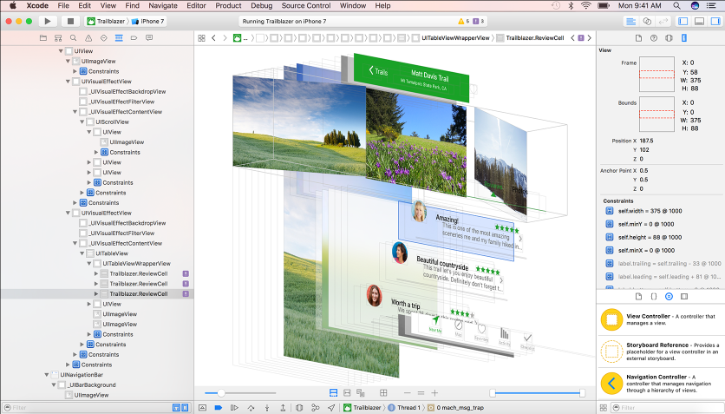
Рисунок 7.4.2.1 – Xcode IDE

Xcode постачає все, що необхідно розробнику додатків під будь-яку операційну систему компанії Apple.
До Xcode використовувався ProjectBuilder IDE компаніії NextStep, але цей попередник мав певні обмеження, тому компанія Apple вирішила розробити нове середовище розробки, але все ж таки деякі напрацювання використала з ProjectBuilder.
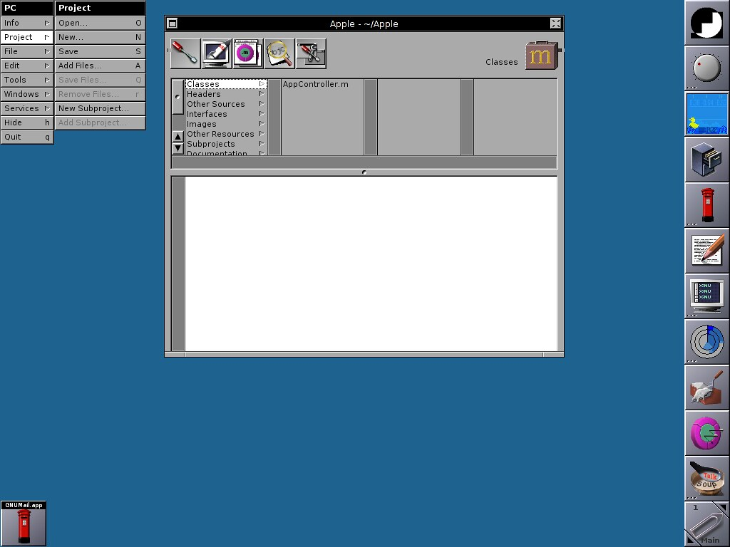
Рисунок 7.4.2.2 – ProjectBuilder IDE

Xcode IDE має широкі можливості, які допоможуть полегшити весь процес розробки додатків під операційні системи компанії Apple. Серед них такі можливості:
- Вбудована підтримка системи управління версіями, а саме Git.
- Розвинута система зборки проекта, яка перевіряє залежності та їх складання.
- Середовище для редагування і написання нового коду з підсвіткою синтаксиса, індексацією символів, автодоповненням.
- Можливість переглядати актуальну документацію під будь-яку ОС компанії Apple.
- Можливість запуску інструментів для аналізу перфоманса програми.
- Налагоджування інформації в форматах DWARF та DWARF with dSYM files для відстеження та відладки програми після публікації в магазині.
- Просунута система відладки програми на етапі розробки.
- Підримка віртуальної машини LLVM й компілятора Сlang для мов Swift, Objective-C, C, C++.
- Наявність GCC компіляторів для мов програмування С, C++, Objective-C.
- Підтримка AppleScript у середовищі IDE.
Також у Xcode ще є велика перевага: ця IDE має вбудованний інструмент InterfaceBuilder, який полегшує створення візуального інтерфейса додатка.
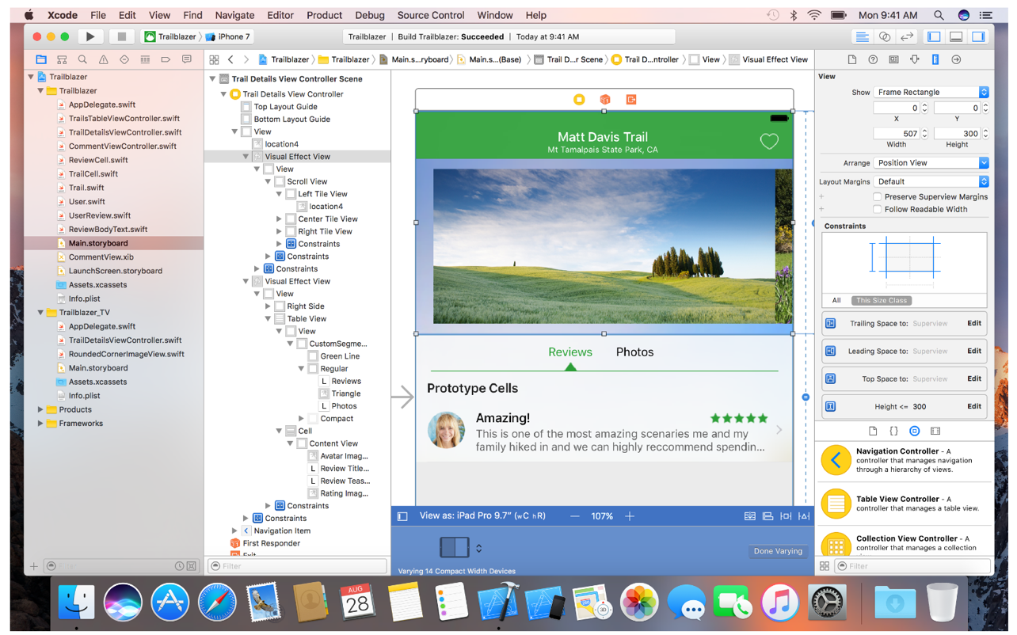
Рисунок 7.4.2.3 – Interface Builder

Цей інструмент дуже спрощує процес створення інтерфейса для користувача. За допомогою цього інструмента можна створювати різні вікна, екрани, текстові поля, кнопки, а також будь-які інші елементи управління без написання жодного рядка коду. Використовуючи цей інструмент можна створювати цілі вікна програми за допомогою перетягування будь-яких компонентів в це вікно. Також можливо об’єднувати декілька вікон у одну вікно таким же перетягання, що дуже зручно. Після того як компоненти перетягнуті до вікна їх можливо позиціонувати в цьому вікні, налаштовувати за допомогою інспектора атрибутів, створювати будь-які зв’язки між елементами в коді. Вміст усього вікна зберігається у форматі .Storyboard aбо .Xib. Це спеціальні формати розроблені для зберігання усієї необхідної інформації для фреймворку UIKit, який відповідає за графічний інтерфейс користувача. По суті ці файли за своєю структурою дуже сході на XML файли. Вся інформацію під час виконання програми UIKit може брати с цих файлах, в яких зберігається точне налаштування кожного елементу та зв’язки цих елементів з кодом.
Взагалі, Interface Builder зберігає багато часу під час розробки додатків, що припадає на створення нового UI. З плюсів цього інструменту це те, що він зменшує кількість написаного коду, бо будь які екрани зберігаються, як певні «об’єкти» що містять у собі будь які об’єкти системної бібліотеки або навіть раніше створених таких самих «об’єктів».
- Вбудовані інструменти для аналізу продуктивності та поведінки (рис. 7.4.2.4):
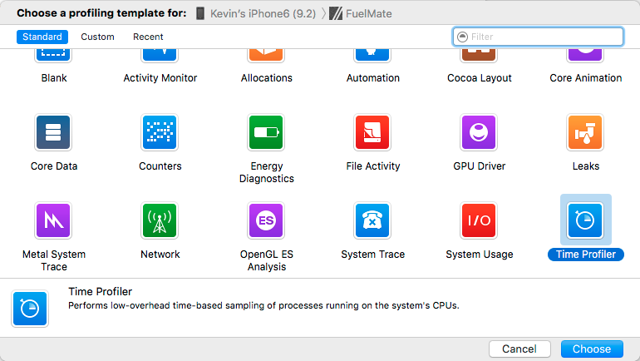
Рисунок 7.4.2.4 – Інстументи Xcode

Xcode включає програму налаштування продуктивності під назвою Instruments, яку можливо використовувати для профілювання програми за допомогою різноманітних різних показників. Вони мають інструменти для перевірки використання центрального процесора, використання пам'яті, витоків, активності файлів / мережі та енергоспоживання, щоб назвати лише декілька. Почати профілювання програми за допомогою Xcode дуже просто, але іноді не так легко зрозуміти, що можливо побачити під час профілювання, що відлякує деяких розробників від можливості використовувати цей інструмент з максимальною віддачою.
Очевидно, якщо є якісь негайні проблеми з продуктивністю, наприклад повільні мережеві запити або відстала прокрутка, потрібно націлитись на них першими.

Висновок до розділу
Вибір UIKit було обумолвено через вибор кросс-платформеного рішення, а саме Kotlin Multiplatform Mobile. Це обумовлено тим, що дана технологія розробки кросс-платформеного застосунку має дещо інший підхід, увесь інтерфейс користувача буде будуватися платформозалежно. Тобто буде використовуватися нативні рішення побудови інтерфейсу користувача. На даний час існує єдине можливе рішення – це UIKit. Технологія Autolayout була обрана також, як єдини поточне рішення, яке працює з UIKit та дозволяє будувати адаптивні інтерфейси користувача.
При порівняні мов програмування можна побачити, що Swift має безліч переваг над Objective-C. Це молода мова програмування, яка з’явилась у 2014 році, і відповідає сучасним запитам і потребам розробників. Також сама компанія Apple актино розвиває Swift та оновлює її по декілька разів на рік, тоді як останнє обновлення Objective-C було більше ніж 10 років тому. Спільнота розробників на мові Objective-C починає зникати, бо більшість вже перейшли на Swift. Єдиною причиною використовувати Objective-C є пряма взаємодія з C або C++ кодом, але в сучасних реаліях це виняток, а не закономірність.
Щодо вибору середовища розробки, можна стверджувати, що середа розробки Xcode має більше вбудованних інстурментів, ніж AppCode. Також, Xcode підримує графічний редактор розробки InterfaceBuilder та інструменти відладки (побудова графу пам’яті, можливість відстежувати скільки та в який момент часу використовється ресурсів, що важно, коли маємо розробляти додаток під смартфон, який обмежен обчислювальними можливостями). Також компанія Apple надає можливість використання Xcode безкоштовно, навіть в комерційних цілях. Тому в даному випадку було обрано середовище розробки Xcode.

8 РОЗРОБКА ЗАСТОСУНКУ
При виборі Kotlin Multiplatfrom Mobile, як фреймворку для кросс-платформного рішення потрібно усвідомити його посил та структуру. Спробуємо розглянути фактори мотивації для цього:
- Прагнення розробити додатки для Android та iOS, але не прагнете не робити роботу двічі.
- Зберігання принципу DRY (Don’t repeat yourself (з англ. - не повторюйтесь).
- Прагнення збереження нативного інтерфейсу користувача для кожної с платформ.
Сучасний час вимагає сучасних додатків, а сучасні додатки - сучасних архітектур. І екосистема Android, і iOS перебувають у фазі, коли вони погано поєднуються зі шаблонами архітектури стереотипів. Існують такі поняття, як кешування, підтримка стану перегляду, стеження за змінами життєвого циклу тощо, а схема нижче пояснює, яким шаром вашої програми можна поділитися. Це дає розуміння, де саме можна використовувати концепції KMM[19].
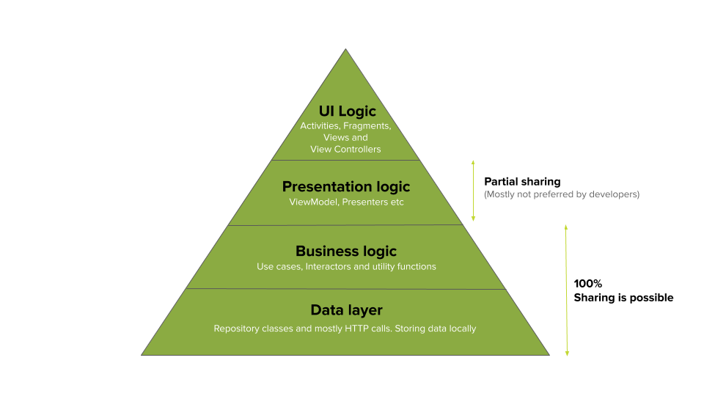
Рисунок 8.1 – Концепція використання КММ
З наведеної схеми можна легко зрозуміти, що на рівні даних, який має класи, відповідальні за здійснення мережевих викликів, і запити до бази даних можуть бути спільними на сто відсотків. KMM надає нам цю силу за допомогою Ktor. Ktor - це фреймворк , яка дозволяє здійснювати асинхронні мережеві виклики. І є інший фреймворк під назвою SQLDelight, який сумісний з KMM і дозволяє писати код для виконання деяких операцій з базою даних SQLite[19].
У наведеному нижче візуальному поданні можна побачити, як можна розділити ідею на три основні шари, тобто спільний код, власний код iOS та власний код Android. Спільний код матиме спільну реалізацію бізнес-логіки навколо мережевих викликів та інших основних функцій типу утиліти.
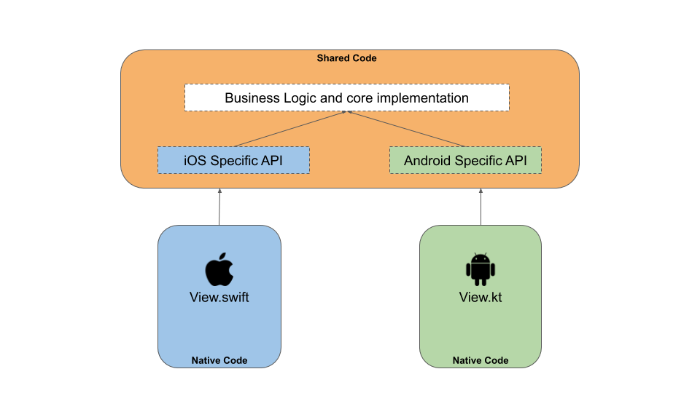
Рисунок 8.2 – Архітектура KMM

KMM є досить гнучким, що дозволяє розробнику створювати платформозалежну реалізацію API для Android та iOS там, де це потрібно. Цього можливо досягти за допомогою використання actual/expected механізму. Після побудови спільного модуля кінцевим результатом спільного модуля є файл .framework для iOS та .jar для Android. Отже, логічно кажучи, і проекти Android, і iOS навіть не знають, що спільний модуль написаний на Kotlin, для них це просто чергова залежність[19].

8.1 Використання шаблону проектування
Шаблон дизайну Model-View-Controller (MVC) призначає об'єктам у програмі одну з трьох ролей: модель, подання або контролер [20]. Шаблон визначає не тільки ролі, які відіграють об'єкти в програмі, він визначає спосіб взаємодії об'єктів між собою. Кожен з трьох типів об'єктів відокремлений від інших абстрактними межами і взаємодіє з об'єктами інших типів через ці межі. Колекцію об'єктів певного типу MVC у додатку іноді називають шаром - наприклад, шар моделі.
MVC займає важливе місце в гарному дизайні застосувань iOS застосунків. Переваги прийняття цієї схеми численні. Багато об’єктів у цих додатках, як правило, більш багаторазові, а їх інтерфейси, як правило, краще визначені. Програми, що мають дизайн MVC, також легше розширюються, ніж інші програми. Більше того, багато технологій та архітектур «Cocoa» (з англ. – какао, так компанія Apple називає своє API для створення мобільних та десктопних додатків) базуються на MVC і вимагають, щоб об'єкти користувача виконували одну з ролей MVC[20].
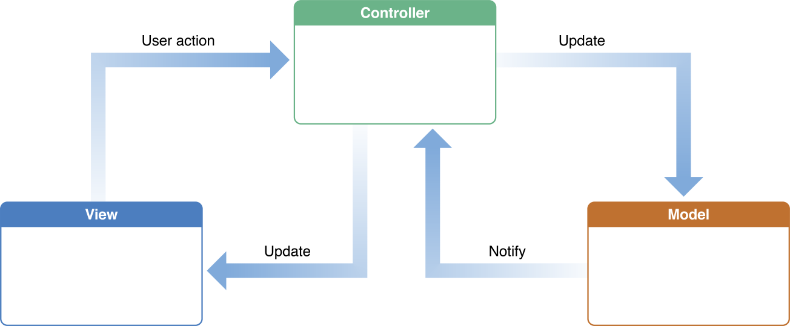

Рисунок 8.1.1 – Діаграмма Apple MVC

Об'єкти моделі
Модельні об'єкти інкапсулюють дані, специфічні для програми, і визначають логіку та обчислення, які маніпулюють та обробляють ці дані. Наприклад, об'єкт моделі може представляти персонажа в грі або контакт в адресній книзі. Модельний об'єкт може мати взаємозв'язок "один-багато-багато" з іншими об'єктами моделі, тому інколи модельний рівень програми ефективно представляє один або кілька графіків об'єктів. Значна частина даних, що є частиною постійного стану програми (незалежно від того, зберігається цей постійний стан у файлах або базах даних), повинна міститися в об’єктах моделі після завантаження даних у програму. Оскільки об’єкти моделі представляють знання, та знання, пов’язані з конкретним проблемним доменом, їх можна використовувати повторно в подібних проблемних доменах. В ідеалі об’єкт моделі не повинен мати явного зв’язку з об’єктами подання, які представляють його дані, і дозволяти користувачам редагувати ці дані - він не повинен займатися проблемами інтерфейсу користувача та презентації[20].
Зв'язок: Дії користувача на рівні представлення, які створюють або змінюють дані, передаються через об'єкт контролера і призводять до створення або оновлення об'єкта моделі. Коли об'єкт моделі змінюється (наприклад, нові дані надходять через мережеве з'єднання), він повідомляє об'єкт контролера, який оновлює відповідні об'єкти подання.
Об'єкти відображення
Об'єкт відображення - це об'єкт у програмі, який користувачі можуть бачити. Об'єкт перегляду знає, як намалювати себе, і може реагувати на дії користувача. Основною метою об’єктів перегляду є відображення даних з об’єктів моделі програми та можливість редагування цих даних. Незважаючи на це, об'єкти подання зазвичай відокремлюються від модельних об'єктів у програмі MVC.
Оскільки, як правило, повторно використовуємо та переналаштовуємо їх, об’єкти відображення забезпечують узгодженість між програмами. І фреймворки UIKit, і AppKit (фреймворк для MacOS разробки) надають колекції класів перегляду, а Interface Builder пропонує десятки об’єктів перегляду у своїй бібліотеці[20].
Зв’язок: об’єкти відображення дізнаються про зміни даних моделі за допомогою об’єктів контролера програми та передають ініційовані користувачем зміни (наприклад, текст, введений у текстове поле) - за допомогою об’єктів контролера об’єктам моделі програми.
Об'єкти контролера
Об'єкт контролера діє як координатор або як посередник між одним або декількома об'єктами перегляду та одним або більше об'єктами моделі. У шаблоні дизайну Model-View-Controller об'єкт контролера (або, просто, контролер) інтерпретує дії та наміри користувача, зроблені в об'єктах перегляду - наприклад, коли користувач натискає або клацає кнопку або вводить текст у текстове поле - і передає нові або змінені дані об’єктам моделі. Коли об’єкти моделі змінюються - наприклад, користувач відкриває документ, що зберігається у файловій системі, - він передає ці нові дані моделі об’єктам подання, щоб вони могли їх відображати. Таким чином, контролери є каналом, за допомогою якого об'єкти перегляду дізнаються про зміни в об'єктах моделі і навпаки. Об'єкти контролера також можуть встановлювати та координувати завдання для програми та керувати життєвими циклами інших об'єктів. Фреймворки Cocoa пропонують три основні типи контролерів: координаційні контролери, контролери перегляду (на iOS) та посередницькі контролери (на OS X)[20].
Зв'язок: об'єкт контролера інтерпретує дії користувача, зроблені в об'єктах перегляду, і передає нові або змінені дані на рівень моделі. Коли об’єкти моделі змінюються, об’єкт контролера передає ці нові дані моделі об’єктам подання, щоб вони могли їх відображати.
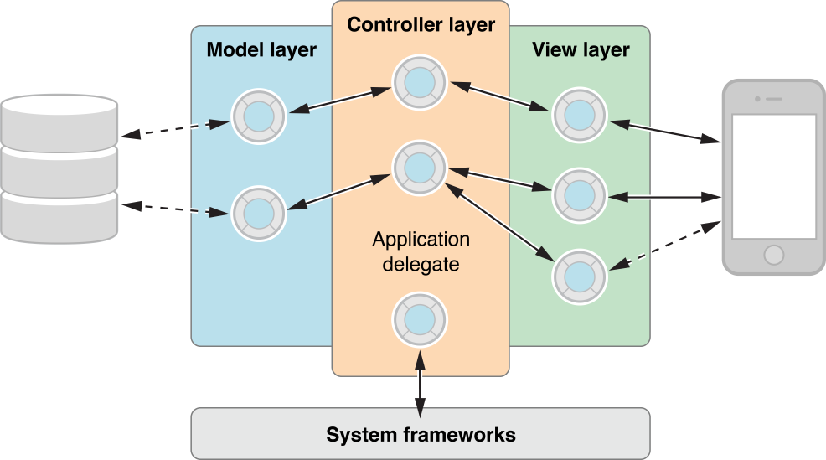

Рисунок 8.1.2 – Діаграмма використання MVC-шарів

8.2 Комунікація з сервером
Обмін даними з бекендом має відбуватися за допомогою використання HTTPs-протоколу, що надасть захист до переданих даних, а також має бути присутня авторизація користувачів за токеном на всі запити. Бекенд повинен надавати фіксовані ендпоінти, які будуть використовуватися у спільному модулі КММ. Головним призначенням сервісу має бути надання даних користувачу та отримання нових даних від нього. Отримані дані потрібно зберегати в хмарному сховищі.

8.3 Архітектура додатку
На даному кроці, почнемо будувати архітектуру мобільного додатка використовуючі обрані на попередніх кроках рішення. Через використання Kotlin Multiplatform Mobile існує можливість перевикористати шар сервісів, створюючи їх інтерфейс загальним для iOS застосунка, і мати можливість використати такий самий інтерфейс вже при розробці Android версії застосунка. Також, варно відмітити, що перевикористання можно домогтись на модельному шарі додатку. Це надасть змогу синхронізувати моделі на усіх платформах iOS та Android. Важливо відзначити, що побудова моделей на мові Kotlin дасть змогу в подольшому використовувати ці моделі на серверній частині при побудові сервеної логіки за допомогою мови програмування Kotlin та фреймворку Ktor або Spring Boot.
З архітектурної точки зору застосунок буде мати вигляд, показаний на рис. 8.3.1.
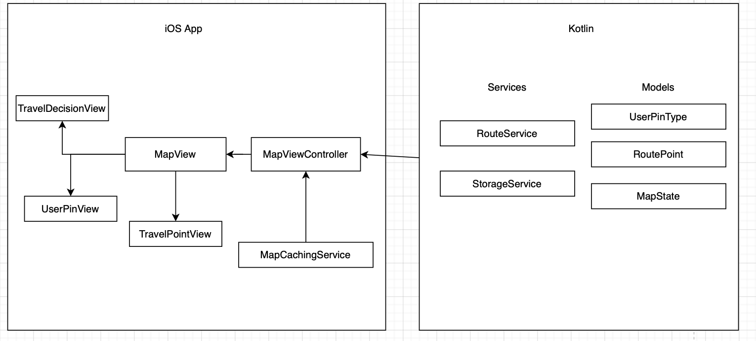
Рисунок 8.3.1 – Ахітектура мобільного застосунку

На схемі вище відображено, що в спроектованому додатку усі моделі та сервіси зможуть перевикористовуватися на Android додатку в майбутньому. Самі сервіси були поділені за принципом єдиної відповідальності та будуть «спілкуватися» при необхідності через медіатор у вигляді MapViewController.
Розглянемо існуючі моделі:
UserPinType – це модель, яка відображає позначку, яку залишив користувач на карті. В загальном вигляді UserPinType реалізован, як sealed enum у мові програмування Kotlin, а також має платформозалежні розширення, наприклад, вигляд іконки ціїє точки.
extension UserPinType {
var image: UIImage {
switch self {
case .water:
return UIImage(named: "view")!
case .favorite:
return UIImage(named: "favorite")!
case .camp:
return UIImage(named: "camp")!
}
}
}

RoutePoint – відображає будь-яку точку на маршруті, побудованим користувачем, також може знаходитись не на поточному маршруті. Це було зроблено з метою того, щоб у подальшому розвитку можливо було реалізовати переупорядковання точок на маршруті.
expected struct Point {
let coordinate: CLLocationCoordinate2D
var isOnRoute: Bool
}

На даному прикладі можна побачити використання механізму actual/expected, цей механізм допомагає створювати загальний вигляд API, але використовувати при реалізації вже конкретні типи однієї з платформи.
Остання використана модель це MapState. Дана модель є перерахуванням та відображає поточний стан екрану з картою. Та реалізовується шаблон проектування «Скінченний автомат». Основна ідея полягає в тому, що в будь-який момент існує певна кількість станів, в яких може бути програма. У будь-якому унікальному стані програма поводиться по-різному, і програма може миттєво переключитися з одного стану в інший. Однак, залежно від поточного стану, програма може переходити або не переходити в певні інші стани. Ці правила перемикання, які називаються переходами, також є кінцевими та заздалегідь визначеними.
В даній реалізації існує три стани перегляду та взаємодії на екрані з картою, показані ці стани на рис. 8.3.2.
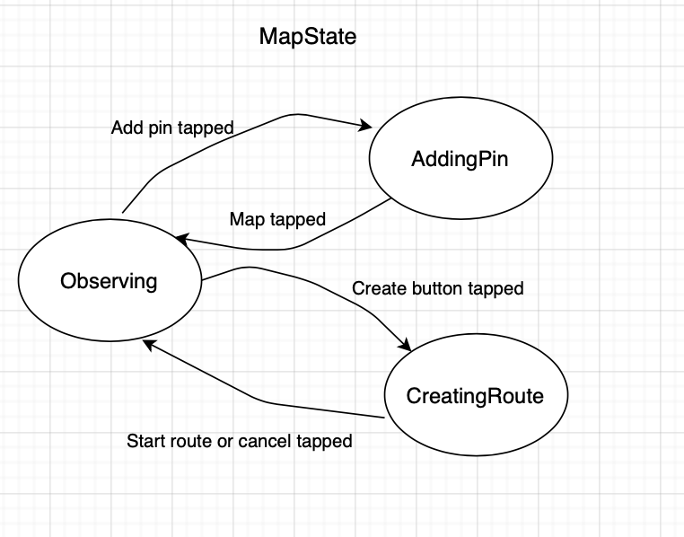
Рисунок 8.3.2 – Модель у вигляді скінченного автомата

Таке подання моделі допомогає дуже легко розуміти, що має виконуватись при взаємодії користувача з картою, бо існують конкретні точки входу або виходу для кожного з станів.
Розглянемо існуючі сервіси. Сервіс RouteService відповідає за збереження поточного упорядкування точок нанесених для маршруту та побудови маршруту за допомогою API MapBox SDK. Цей сервіс в цілом працює виключно в стані «CreatingRoute» скінченного автомата вище. Також була вибрана така логіка, що при додаванні двох та більше точок на карту сервіс перегенерує потрібний маршрут та повідомить про це контроллер, який в свою чергу відобразить новий маршрут на екрані користувача.
Завдяки тому, що MapBox надає просте API для побудови маршруту реалізація такої задачі буде виглядати так:
Directions.shared.calculate(opt) { [weak self] session, res in
switch res {
case .success(let response):
self?.routeResponse = response
if let _ = response.routes?.first {
self?.buildRoute(response)
}
case .failure(let error):
print("error", error)
}
}

В свою чергу, анонімна функція яка реагує на побудований новий маршрут та відновлює відображення для користуча в контролері буде мати наступний вигляд:
routeService.buildRoute = { [unowned self] response in
guard let route = response.routes?.first, var coordinates = route.shape?.coordinates else {
return
}

let line = MGLPolyline(coordinates: &coordinates, count: UInt(coordinates.count))
DispatchQueue.main.async {
self.mapView.addAnnotation(line)
self.decisionView.shouldShowRouteButton = true
}
}

Тепер розглянемо платформозалежний сервіс кешування відображення карти для підримки офлайн режиму. Цей сервіс був виконан лише на мові програмування Swift, так як він тісно пов’язан з API платформи та з методом зберігання. Дані будуть зберігатися на девайсі користувача, тому хоч і в майбутньому може існувати дублікація коду, але ця дублікація буде винятковою та необхідної. MapBox API використовує шаблон проектування «Спостерігач» та реалізован цей шаблон через використання системного сервісу NSNotificationCenter (з англ. – «Центр нотифікацій»). Така реалізацаія надає можливість бути підписаним на певную подію використовуючи унікальний ключ. В даному випадку було підписано на такі події:
- Слідкування за прогресом загрузки
- Слідкування за помилками під час загрузки карти
- Слідкування за досягненням обмеження по кешуванню карти
func start() {
// Setup offline pack notification handlers.
NotificationCenter.default.addObserver(self, selector: #selector(offlinePackProgressDidChange), name: NSNotification.Name.MGLOfflinePackProgressChanged, object: nil)
NotificationCenter.default.addObserver(self, selector: #selector(offlinePackDidReceiveError), name: NSNotification.Name.MGLOfflinePackError, object: nil)
NotificationCenter.default.addObserver(self, selector: #selector(offlinePackDidReceiveMaximumAllowedMapboxTiles), name: NSNotification.Name.MGLOfflinePackMaximumMapboxTilesReached, object: nil)
}

На кожному з етапів цей сервіс повідомляє контроллеру про змінні прогресу загрузки чи повідомляє, що трапилась якась помилка при виконанні цієї оперції. Наприклад, при досягненні обмеження по кешуванню карти користувачу буде запропановано очисти закешованні дані та спробувати ще раз.
@objc
private func offlinePackDidReceiveMaximumAllowedMapboxTiles(notification: NSNotification) {
if let pack = notification.object as? MGLOfflinePack,
let userInfo = NSKeyedUnarchiver.unarchiveObject(with: pack.context) as? [String: String],
let maximumCount = (notification.userInfo?[MGLOfflinePackUserInfoKey.maximumCount] as AnyObject).uint64Value {
print("Offline pack “\(userInfo["name"] ?? "unknown")” reached limit of \(maximumCount) tiles.")
}
}

StorageService – використовує SQLite та реалізован на мові програмування Kotlin. Він потрібен для зберігання відміток користувача у SQL таблиці, щоб ці відмітки не зникали між сессіями додатку.

8.4 Робота з геологацією
Для отримання даних про місцезнаходження користувача використовувались вбудовані можливості GPS. Для початку роботи с геолокацією користувача потрібно отримати дозвіл від нього та попросити його увімкнути геолокацію на своєму пристрої. Також важливим моментом є призупинення отримання даних про місцезнаходження, коли додаток згортається та переходить у фоновий режим роботи. Призупинення оновлення даних допоможе зберігти заряд батареї на девайсі користувача, що є важливим при походах. Для відображення місцяположення використовувались карти MapBox, на яких відображалось поточне положення користувача[21].
Якщо розглядати принцип роботи GPS, то існує 24 спутників на висоті близько 20 тисяч кілометрів, навколо планети вони розташовані так, що в будь-який момент часу з будь-яких точок Землі точно відстань від 4 супутників, максимум їх може бути 12. У кожному спутнику ідуть атомний годинник, точність яких визначена до наносекунд. Будь-який об'єкт на Землі або над ней (літаки, наприклад) визначає своє положення в залежності від одержуваних сигналів часу від різних супутників. Відстань від трьох супутників визначає точку на земному шарі. Для коректного визначення вашого місцяположення необхідні мінімум 3 супутники, але чим більше, тим більше точність вище. Три сигналу дають нам три точки, навколо яких можна накреслити уявну сферу з радіусом, рівним відстані до об'єкта. Перетин двох сфер дає окружність можливих положень шуканого об'єкта, а наявність третьої сфери дає можливість звести дані до однієї конкретної точки - вашого місця розташування. В цілому кожен пристрій з GPS-приймачем орієнтується на дані від 3 до 12 супутників. Коли користувач задає запит (в машині, в смартфоні, або просто в GPS-навігаторі), він отримує відповідь від трьох-чотирьох і більше супутників з орбіти. Сигнал містить дані про координати супутника і часу на його годиннику. Отримуючи сигнали з різних джерел, з огляду на різницю часу на Землі і в космосі, знаючи швидкість передачі радіохвиль, приймач розраховує за допомогою рівняння відстань до супутника і, аналізуючи дані, визначає точне місце розташування. Таким чином кожна людина може прокладати маршрути і знаходити себе в просторі в режимі реального часу [21]. На рис. 8.4.1 схематично ілюстровано процес отримання даних о місцеположені через GPS.
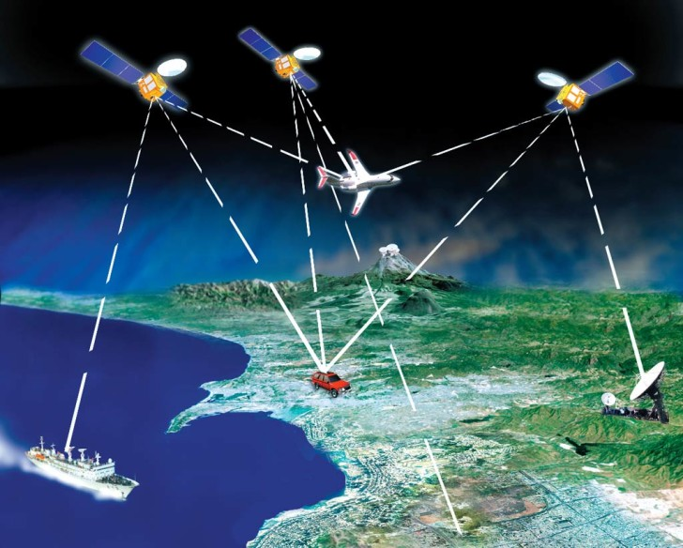
Рисунок 8.4.1 – Отримання даних з спутників

8.5 Висновки до розділу
Під час розробки мобільного застосунку було задіяно кросс-платформне рішеня Kotlin Multiplatform Mobile, це надало змогу побудувати бізнес логіку додатка один раз та отримати змогу перевикористати побудовану систему при розробці Andoird версії застосунку. Під час розробки було використано архітектурний шаблон проектування MVC (Модель-Відображення-Контролер). Цей шаблон надав змогу побудови підтримки мого коду. Також освовні моделі були створені за домогою кросс-плаформного рішення, що допоможе легко перевикористати їх при розробці додатка під іншу операційну систему. З цікавих моментів було реалізовано шаблон «Скінченого автомата», який дуже полегшив побудову додатка та процесу відладки, бо надавав певний стан на взаємодію з картою та створював не можливим перехід у «заборонений стан».
В цьому розділі було розлянуто роботу з геолокацією на операційній системі iOS та в цілому. Також було використано обране рішення від компаніх MapBox для інтеграції карт, цей фреймворк надає можливість дуже швидко імплементувати офлайн режим для застосунку, який є дуже важливим згідно до спеціфії додатка, але збереження маршруту було виконано в платформозалежному сервісі, так як API та метод зберігання частин карти були реалізовані компанією MapBox дуже платформозалежно, тому не було ніякого сенсу створювати підтримку зберігання цих частин в якомусь уніфікованому кросс-платформеному вигляді. А ось можливість побудови маршрутів було реалізовано вже за допомогою кросс-платформного рішення. Таке рішення уніфіковую логіку побудови маршрутів при цьому відображення побудованого маршруту залишається платформозалженим.

9 ТЕСТУВАННЯ ПЗ
Тестування програмного забезпечення (Software Testing) - перевірка відповідності реальних і очікуваних результатів поведінки програми, що проводиться на кінцевому наборі тестів, обраному певним чином[21].
Мета тестування - перевірка відповідності ПЗ вимогам, що пред'являються, забезпечення впевненості в якості ПО, пошук очевидних помилок в програмному забезпеченні, які повинні бути виявлені до того, як їх виявлять користувачі програми.
Для чого проводиться тестування ПО?
- Для перевірки відповідності вимогам.
- Для виявлення проблем на більш ранніх етапах розробки і запобігання підвищення вартості продукту.
- Виявлення варіантів використання, які не були передбачені при розробці. А також погляд на продукт з боку користувача.
- Підвищення лояльності до компанії і продукту, тому що будь-який виявлений дефект негативно впливає на довіру користувачів.
Забезпечення якості (QA - Quality Assurance) і контроль якості (QC - Quality Control) - ці терміни схожі на взаємозамінні, але різниця між забезпеченням якості і контролем якості все-таки є, хоч на практиці процеси і мають деяку схожість. QC (Quality Control) - Контроль якості продукту - аналіз результатів тестування і якості нових версій продукту, що випускається[21].
До завдань контролю якості відносяться:
- Перевірка готовності ПО до релізу;
- Перевірка відповідності вимог і якості даного проекту.
QA (Quality Assurance) - Забезпечення якості продукту - вивчення можливостей щодо зміни та поліпшення процесу розробки, поліпшення комунікацій в команді, де тестування є тільки одним з аспектів забезпечення якості.
До завдань забезпечення якості відносяться:
- Перевірка технічних характеристик і вимог до ПЗ;
- Оцінка ризиків;
- Планування завдань для поліпшення якості продукції;
- Підготовка документації, тестового оточення і даних;
- Тестування;
- Аналіз результатів тестування, а також складання звітів та інших документів.
Верифікація та валідація - два поняття тісно пов'язані з процесами тестування і забезпечення якості. На жаль, їх часто плутають, хоча відмінності між ними досить істотні.
Верифікація (verification) - це процес оцінки системи, щоб зрозуміти, чи задовольняють результати поточного етапу розробки умов, які були сформульовані в його початку.
Валідація (validation) - це визначення відповідності розробляється ПО очікуванням і потребам користувача, його вимогам до системи[21].
Також існують такі етапи тестування:
- Аналіз продукту
- Робота з вимогами
- Розробка стратегії тестування і планування процедур контролю якості
- Створення тестової документації
- Тестування прототипу
- Основне тестування
- Стабілізація
- Експлуатація

9.1 Основні види тестування
Вид тестування - це сукупність активностей, спрямованих на тестування заданих характеристик системи або її частини, заснована на конкретних цілях[21].
Класифікація по запуску коду на виконання:
- Статична тестування - процес тестування, який проводиться для верифікації практично будь-якого артефакту розробки: програмного коду компонент, вимог, системних специфікацій, функціональних специфікацій, документів проектування та архітектури програмних систем і їх компонентів.
- Динамічне тестування - тестування проводиться на працюючій системі. Такий вид тестування не можливо виконувати без запуску вихідного коду програми.
Статичне тестування буде проводитися на етапі розробки застосунку за допомогою код рев’ю та статичних аналізаторів Swift та Kotlin коду. На даному етапі можуть бути усунуті незначні баги та помилки в виконанні програми, які можна помітити у коді програми.
На етапі динамічного тестування буде перевірятися коректна робота програми вже запущеної на iPhone.

9.2 Тестування застосунку
На цьому етапі протестуємо основні можливості та функції додатку. Почнемо тестування з тестування офлайн режиму у картах. Для цього відкриємо додаток та натиснемо на кнопку, яка знаходиться у правого верхньому куті застосунку.
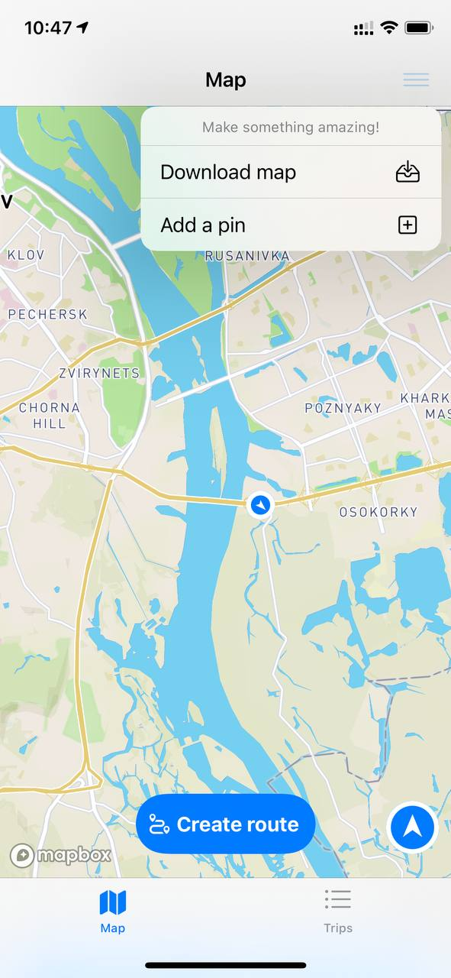
Рисунок 9.2.1- Головний екран застосунку з відкритим меню

Після натиску на кнопку «Download map» буде зроблено снапшот карти, яку бачить користувач та передан цей снапшот до сервісу, який вже буде займатися завантаженням тайлів цієї частини карти та збереженням цих тайлів на диск.
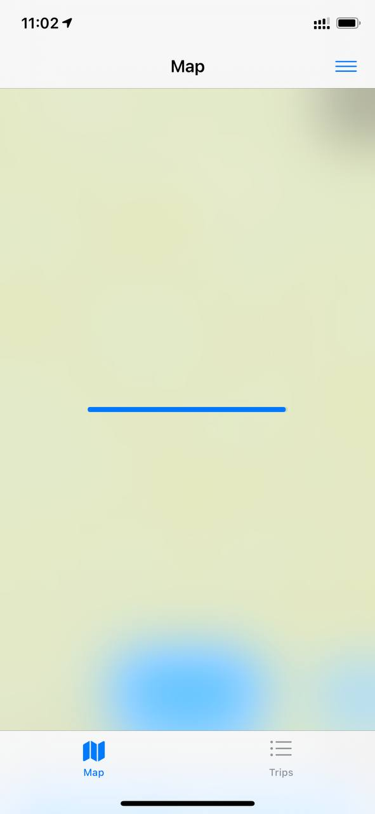
9.2.2 – Відображення екрану завантаження

Після цього відкривши застосунок з вимкнутим Інтернет з’єднанням користувач може побачити збереженну ділянку карти.
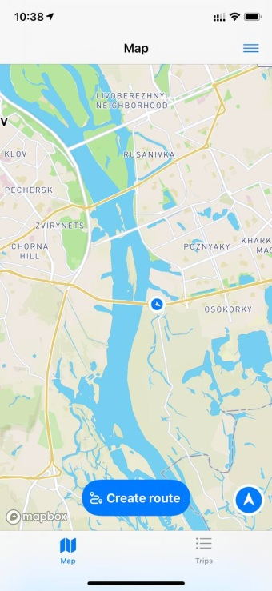
9.2.3 – Відображення завантаженої ділянки карти

Наступним кроком протестуємо можливість залишати різні відмітки користувачем на карті, на першому кроці також натиснемо на кнопку меню у правому верхньому куті та оберемо дії “Add a pin”. Після цього користувачу відобразиться меню можливих відміток.
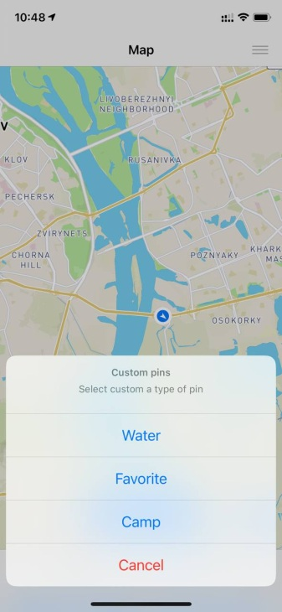
Рисунок 9.2.4 – Меню вибору відмітки
Після цього користучач може вибрати той тип відміток, який він хоче зараз додати на карту та після цього натиснути на карту для того щоб додати відмітку на карту.
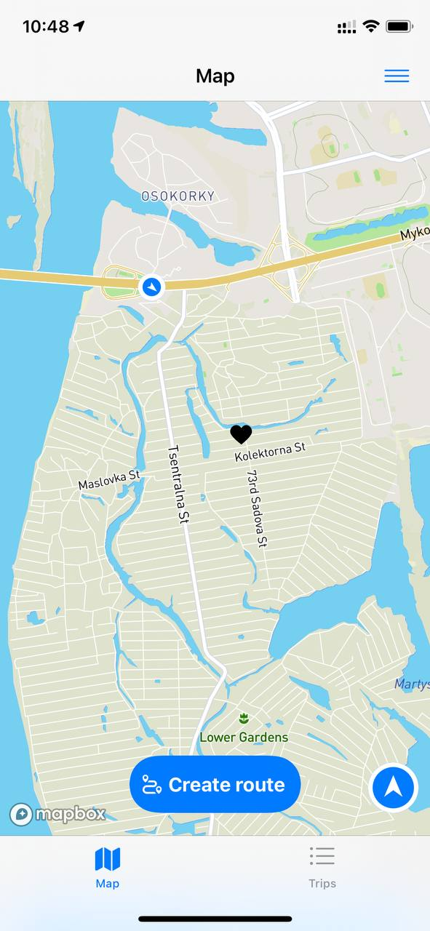
Рисунок 9.2.5 – Результат додавання відмітки на карту

Наступним кроком перевіремо можливість побудови маршруту через декілька точок, які задає користувач. Для початку потрібно натиснути на синю кнопку “Create route”, щоб перейти в режим створення маршруту.
Після того, як користувач натиснув на карту на тому місті з’явиться відмітка та додаток виведе географічний адрес, який знаходиться по даній точці. Після цього користувач зможе додати цю точку як початок або як кінець маршруту. Таку процедуру можно повторювати скільки завгодно раз.
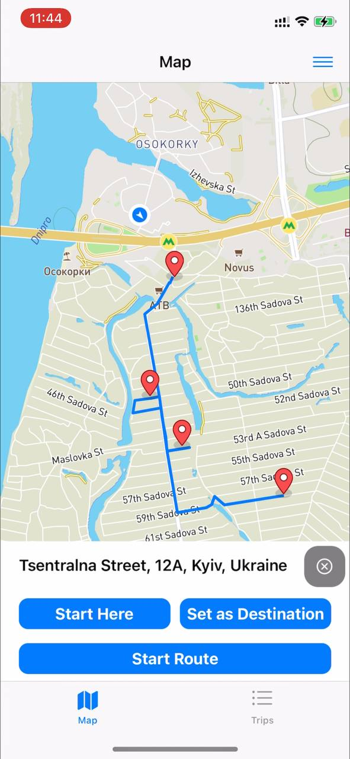
Рисунок 9.2.6 – Результат побудови маршруту

Після того, як користувач додасть хоча б дві точки на мапу з’явиться кнопка «Почати маршрут», після натискання на цю кнопку відкриється карта-навігатор по якій користувачу буде зручно орієнтуватися, при бажані цю карту можна закрити та орієнтуватися по більш звичній карті.
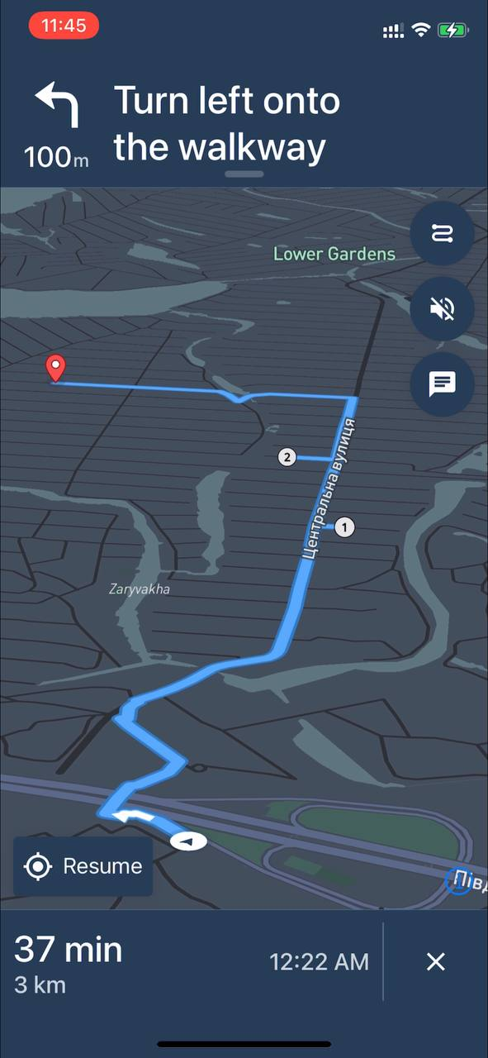
Рисунок 9.2.7 – Навігаційний режим
Також було проведено тестування геолокації користувача. Цей функціонал відпрацьовує коректно. Слід звернути увагу, що на рисунках 9.2.8 та 9.2.9 можна побачити зміну напрямку погляду смартфона у просторі. Це допоможе користувачу легче орієнтуватися на місцевості.
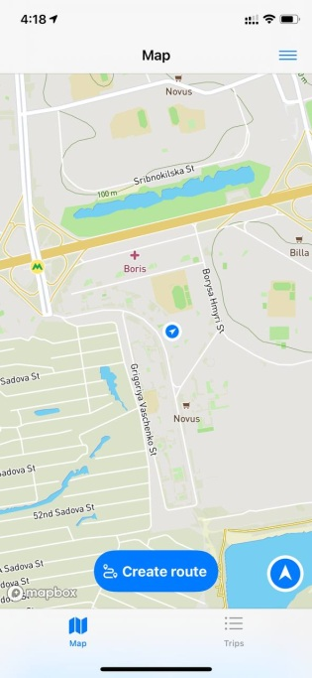
Рисунок 9.2.8 – Визначення місцяположення користувача

Функціонал центрування карти по поточному місцеположенню також відпрацьовує коректно.

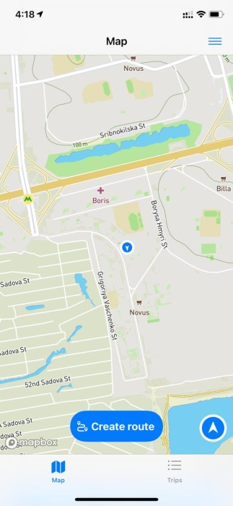
Рисунок 9.2.9 – Зміна оріентації користувача
Також слід звернути увагу, що ці види тестування були виконані за допомогою динамічного тестування, тобто код додатку компілювався та запускався на смартфоні iPhone 11 Pro з операційною системою iOS 14.5.1. Окрім цього було проведено статичне тестування за допомогою лінтерів та код рев’ю.

9.3 Висновки до розділу
На даному етапі було протестовано основні можливості застосунку: побудова маршруту, підтримка офлайн режиму карт, додавання відміток користувача на карту. Усі головні функції працювали коректно, але було виявлено декільна невеличких помилок, які були виправлені на етапі тестування. Також на етапі код рев’ю були виявлені та виправлені проблемні ділянки створеного коду.
Підсумовуючи, можна сказати, що процес тестування пройшов успішно. Було перевірено коректність роботи застунку на смартфоні iPhone 11 Pro з операційною системою iOS 14.5.1. Фінальні результати статичного та динамічного тестування показали повну відповідність застосунку вимогам, які були для нього сформульовані.

10 ФУНКЦІОНАЛЬНО-ВАРТІСНИЙ АНАЛІЗ ПРОГРАМНОГО ПРОДУКТУ
У даному розділі проводиться оцінка основних характеристик програмного продукту, розробленого для пішохідних подорожей з геолокацією та картами.
Нижче наведено аналіз різних варіантів реалізації модулю з метою вибору оптимальної, з огляду при цьому як на економічні фактори, так і на характеристики продукту, що впливають на продуктивність роботи і на його сумісність з апаратним забезпеченням. Для цього було використано апарат функціонально-вартісного аналізу.
Функціонально-вартісний аналіз (ФВА) – це технологія, яка дозволяє оцінити реальну вартість продукту або послуги незалежно від організаційної структури компанії. ФВА проводиться з метою виявлення резервів зниження витрат за рахунок ефективніших варіантів виробництва, кращого співвідношення між споживчою вартістю виробу та витратами на його виготовлення. Для проведення аналізу використовується економічна, технічна та конструкторська інформація.
Алгоритм функціонально-вартісного аналізу включає в себе визначення послідовності етапів розробки продукту, визначення повних витрат (річних) та кількості робочих часів, визначення джерел витрат та кінцевий розрахунок вартості програмного продукту.

10.1 Постановка задачі проектування
У роботі застосовується метод ФВА для проведення техніко-економічного аналізу розробки системи для пішохідних подорожей з геолокацією та картами. Оскільки рішення стосовно проектування та реалізації компонентів, що розробляється, впливають на всю систему, кожна окрема підсистема має її задовольняти. Тому фактичний аналіз представляє собою аналіз функцій програмного продукту, призначеного для пішохідних подорожей з геолокацією та картами.
Технічні вимоги до програмного продукту є наступні:
- функціонування на телефонах з операційною системою iOS;
- зручність та зрозумілість для користувача;
- можливість кешування карти на пристрій, щоб користувач мав можливість навігації навіть без з’єднання з мережою Інтернет.
- мінімальні витрати на впровадження програмного продукту.

10.2 Обґрунтування функцій програмного продукту
Головна функція $F_{0}$ – розробка програмного продукту, який вирішує задачу навігації пішохідних подорожей на основі геолокацією та за допомогою карт. Беручи за основу цю функцію, можна виділити наступні:
$F_{1}$ – вибір мови програмування;
$F_{2}$ – вибір фреймворку кросс-платформного рішення;
$F_{3}$ – вибір середовища розробки.
Кожна з цих функцій має декілька варіантів реалізації:
Функція $F_{1}$:
а) Swift
б) Objective-C
Функція $F_{2}$:
а) Kotlin Multiplatfrom Mobile;
б) Flutter
в) Xamarin
г) React Native
Функція $F_{3}$:
а) Xcode;
б) AppCode.

Варіанти реалізації основних функцій наведені у морфологічній карті системи (рис. 10.2.1).

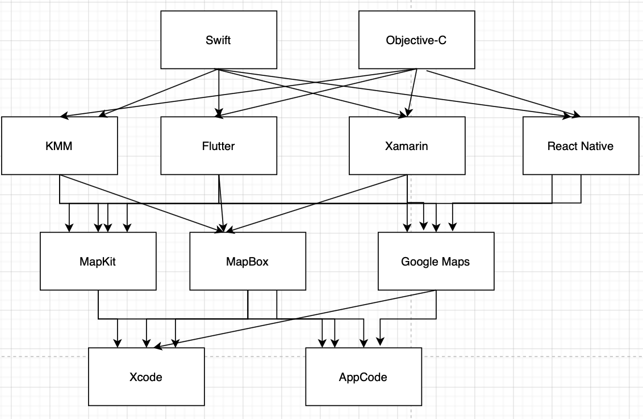

Рисунок 10.2.1 – Морфологічна карта

Морфологічна карта відображає множину всіх можливих варіанти основних функцій.

Таблиця 10.2.1 - Позитивно-негативна матриця
Функції | Варіанти реалізації | Переваги | Недоліки
$$F_{1}$$ | А | Сучасна та надійна мова програмування, швидко розвивається | В деяких місцях, ще «сира»
$$F_{1}$$ | Б | Надійна мова, яка перевірена часом | Зменшується підримка цієї мови
$$F_{2}$$ | А | Безкоштовна, перевикористання бізнес логіки | Молоде рішення, але розвивається швидко
$$F_{2}$$ | Б | Перевикористовуєть користувацький інтерфейс | Багатов багів, проблеми з роботою геолокації
$$F_{2}$$ | В | Перевикористовуєть користувацький інтерфейс | Низька продуктивність, платна технологія
$$F_{2}$$ | Г | Перевикористовуєть користувацький інтерфейс | Власні користувацькі компоненти
$$F_{3}$$ | A | Нативність рішення, безкоштовне рішення | Немає офлайн режиму
$$F_{3}$$ | Б | Є офлайн режим, багато стилів для карти | Платне решіння, але політика цін дуже лояльна
$$F_{3}$$ | В | Розповсюджене рішення | Немає офлайн режиму, хитрі ціни
$$F_{3}$$ | А | Багато інстрементів для відлаки, є візуальний конструктор | Часом не така висока продуктивнітсь
$$F_{3}$$ | Б | Більш стабільна робота | Платне рішення, немає інструментів для дебагу та конструктора інтерфейсу

На основі цієї карти будуємо позитивно-негативну матрицю варіантів основних функцій (Таб.10.2.1). Робимо висновок, що при розробці програмного продукту деякі варіанти реалізації функцій варто відкинути, тому що вони не відповідають поставленим перед програмним продуктом задачам. Ці варіанти відзначені у морфологічній карті.
Функція $F_{1}$:
Перевагу віддаємо швидкості вивчення, простоті використання та наявності більш сучасного погляду на мову програмування. Для спрощення роботи по написанню коду варіант Б має бути відкинутий.
Функція $F_{2}$:
Перевагу маємо віддати перевикористанню бізнес логіки, тому що через такий вибір легко буде побудувати Android версію додатка та залишити зрозумілі користувачу компоненти інтерфейсу.
Функція $F_{3}$:
Віддаємо перевагу варіанту Б через більш широкі можливості SDK із «коробки», є наявність офлайн режиму роботи.
Функція $F_{4}$:
Віддаємо перевагу варіанту А через більш широкі можливості відладки.
Таким чином, будемо розглядати такий варіанти реалізації ПП:
$F_{1}$а – $F_{2}$а – $F_{3}$б– $F_{4}$a
$F_{1}$а – $F_{2}$б – $F_{3}$б– $F_{4}$а
Для оцінювання якості розглянутих функцій обрана система параметрів, описана нижче.

10.3 Обґрунтування системи параметрів ПП
На основі даних, розглянутих вище, визначаються основні параметри вибору, які будуть використані для розрахунку коефіцієнта технічного рівня.
Для того, щоб охарактеризувати програмний продукт, будемо використовувати наступні параметри:
- X1 – швидкодія мови програмування;
- X2 – об’єм пам’яті для обчислень та збереження даних;
- Х3 – час обробки даних;
- X4 – потенційний об’єм програмного коду.
Гірші, середні і кращі значення параметрів вибираються на основі вимог замовника й умов, що характеризують експлуатацію ПП як показано у таблиці 10.3.1.
Таблиця 10.3.1 - Основні параметри ПП
Назва  Параметра | Умовні позначення | Одиниці виміру | Значення параметра
Назва  Параметра | Умовні позначення | Одиниці виміру | гірші | середні | кращі
Швидкодія мови програмування | X1 | оп/мс | 10000 | 13000 | 17000
Об’єм пам’яті | X2 | Мб | 300 | 150 | 90
Час попередньої обробки даних | X3 | мс | 5 | 3 | 2
Потенційний об’єм програмного коду | X4 | кількість рядків коду | 5000 | 3000 | 2000

За даними таблиці 10.3.1 будуються графічні характеристики параметрів – рис. 10.3.1 – рис. 10.3.4.

Рисунок 10.3.1 – Х1, швидкодія мови програмування

Рисунок 10.3.2 – Х2, об’єм пам’яті

Рисунок 10.3.3 – Х3, час попередньої обробки даних

Рисунок 10.3.4 – Х4, потенційний об’єм програмного коду

10.4 Аналіз експертного оцінювання параметрів
Після детального обговорення й аналізу кожний експерт оцінює ступінь важливості кожного параметру для конкретно поставленої цілі – розробка програмного продукту, який дає найбільш точні результати при знаходженні параметрів моделей адаптивного прогнозування і обчислення прогнозних значень.
Значимість кожного параметра визначається методом попарного порівняння. Оцінку проводить експертна комісія із 7 людей. Визначення коефіцієнтів значимості передбачає:
- визначення рівня значимості параметра шляхом присвоєння різних рангів;
- перевірку придатності експертних оцінок для подальшого використання;
- визначення оцінки попарного пріоритету параметрів;
- обробку результатів та визначення коефіцієнту значимості.
Результати експертного ранжування наведені у таблиці 10.4.1.

Таблиця 10.4.1 - Результати ранжування параметрів
Позначення параметра | Назва параметра | Одиниці виміру | Ранг параметра за оцінкою експерта |  |  |  |  |  |  | Сума рангів R_{i} | Відхилення Δ_{i} | Δ_{i}²
Позначення параметра | Назва параметра | Одиниці виміру | 1 | 2 | 3 | 4 | 5 | 6 | 7 | Сума рангів R_{i} | Відхилення Δ_{i} | Δ_{i}²
X1 | Швидкодія мови програмування | Оп/мс | 4 | 5 | 2 | 5 | 3 | 4 | 5 | 28 | 3,5 | 12,25
X2 | Об’єм пам’яті | Mb | 2 | 1 | 3 | 1 | 2 | 1 | 2 | 12 | -12,5 | 156,25
X3 | Час попередньої обробки даних | мс | 5 | 3 | 5 | 5 | 4 | 5 | 3 | 30 | 5,5 | 30,25
X4 | Потенційний об’єм програмного коду | Кількість рядків коду | 3 | 5 | 4 | 3 | 5 | 4 | 4 | 28 | 3,5 | 12,25
 | Разом |  | 14 | 14 | 14 | 14 | 14 | 14 | 14 | 98 | 0 | 211

Для перевірки степені достовірності експертних оцінок, визначимо наступні параметри:
а) сума рангів кожного з параметрів і загальна сума рангів:

$$\begin{aligned}R_{i}=\sum_{j=1}^{N}{r_{ij}R_{ij}}=\frac{Nn\left(n+1\right)}{2}=98\text{,} \#\left(10.4.1\right)\end{aligned}$$

де N – число експертів,
n – кількість параметрів;
б) середня сума рангів:

$$\begin{aligned}T=\frac{1}{n}R_{ij}=24,5 \#\left(10.4.2\right)\end{aligned}$$

в) відхилення суми рангів кожного параметра від середньої суми рангів:

$$\begin{aligned}∆_{i}=R_{i}-T. \#\left(10.4.3\right)\end{aligned}$$

Сума відхилень по всім параметрам повинна дорівнювати 0;
г)загальна сума квадратів відхилення:

$$\begin{aligned}S=\sum_{i=1}^{N}{∆_{i}^{2}=211.} \#\left(10.4.4\right)\end{aligned}$$

Порахуємо коефіцієнт узгодженості:

$$\begin{aligned}W=\frac{12S}{N^{2}\left(n^{3}-n\right)}=\frac{12⋅211}{7^{2}\left(4^{3}-4\right)}=0,86>W_{k}=0\text{,}67. \#\left(10.4.5\right)\end{aligned}$$

Ранжування можна вважати достовірним, тому що знайдений коефіцієнт узгодженості перевищує нормативний, котрий дорівнює 0,67.
Скориставшись результатами ранжирування, проведемо попарне порівняння всіх параметрів і результати занесемо у таблицю 10.4.2.

Таблиця 10.4.2 - Попарне порівняння параметрів.
Параметри | Експерти |  |  |  |  |  |  | Кінцева оцінка | Числове значення
Параметри | 1 | 2 | 3 | 4 | 5 | 6 | 7 | Кінцева оцінка | Числове значення
X1 і X2 | > | > | < | < | > | > | > | > | 1,5
X1 і X3 | < | > | < | = | < | < | > | < | 0,5
X1 і X4 | > | > | < | = | < | = | > | > | 1,5
X2 і X3 | < | < | < | < | < | < | < | < | 0,5
X2 і X4 | < | < | < | < | < | < | < | < | 0,5
X3 і X4 | > | < | > | > | < | > | < | > | 1,5

Числове значення, що визначає ступінь переваги i–го параметра над j–тим, a_{ij} визначається по формулі:

$$\begin{aligned}a_{ij}=\left\{\begin{aligned}1.5 при X_{i}>X_{j} \\ 1.0 при X_{i}=X_{j} \\ 0.5 при X_{i}<X_{j}\end{aligned}\right..\#\left(10.4.6\right)\end{aligned}$$

З отриманих числових оцінок переваги складемо матрицю A=║a_{ij}║.
Для кожного параметра зробимо розрахунок вагомості K_{ві} за наступними формулами:
$$\begin{aligned}K_{ві}=\frac{b_{i}}{\sum_{i=1}^{n}{b_{i}}} \#\left(10.4.7\right)\end{aligned}$$

$$\begin{aligned}b_{i}=\sum_{i=1}^{N}{a_{ij}}\#\left(10.4.8\right)\end{aligned}$$

Відносні оцінки розраховуються декілька разів доти, поки наступні значення не будуть незначно відрізнятися від попередніх (менше 2%). На другому і наступних кроках відносні оцінки розраховуються за наступними формулами:

$$\begin{aligned}K_{ві}=\frac{b_{i}^{'}}{\sum_{i=1}^{n}{b_{i}^{'}}}\text{,} \#\left(10.4.9\right)\end{aligned}$$

$$\begin{aligned}b_{i}^{'}=\sum_{i=1}^{N}{a_{ij}b_{j}}\#\left(10.4.10\right)\end{aligned}$$

.Як видно з таблиці 10.4.3, різниця значень коефіцієнтів вагомості не перевищує 2%, тому більшої кількості ітерацій не потрібно.
Таблиця 10.4.3 - Розрахунок вагомості параметрів
Параметри$x_{i}$ | Параметри$x_{j}$ |  |  |  | Перша ітер. |  | Друга ітер. |  | Третя ітер
 | Х1 | Х2 | Х3 | Х4 | $$b_{i}$$ | $$K_{ві}$$ | $$b_{i}^{1}$$ | $$K_{ві}^{1}$$ | $$b_{i}^{2}$$ | $$K_{ві}^{2}$$
Х1 | 1,0 | 1,5 | 0,5 | 1,5 | 4,5 | 0,36 | 17,75 | 0,25 | 73,38 | 0,25
Х2 | 0,5 | 1,0 | 1,5 | 0,5 | 3,5 | 0,28 | 15,75 | 0,22 | 65,63 | 0,23
Х3 | 1,5 | 1,5 | 1,0 | 1,5 | 5,5 | 0,44 | 22,75 | 0,33 | 93,6 | 0,32
X4 | 0,5 | 1,5 | 0,5 | 1,0 | 3,5 | 0,28 | 13,75 | 0,2 | 57,63 | 0,2
Всього: |  |  |  |  | 12,5 | 1 | 70 | 1 | 290,25 | 1

10.5 Аналіз рівня якості варіантів реалізації функцій
Визначаємо рівень якості кожного варіанту виконання основних функцій окремо.
Абсолютні значення параметрів Х2 (Об’єм пам’яті), X3 (час попередньої обробки даних) та X4 (потенційний об’єм програмного коду) відповідають технічним вимогам умов функціонування даного ПП.
Абсолютне значення параметра Х1 (швидкість роботи мови програмування) обрано не найгіршим.
Коефіцієнт технічного рівня для кожного варіанта реалізації ПП розраховується так (таблиця 10.5.7):

$$\begin{aligned}K_{K}\left(j\right)=\sum_{i=1}^{n}{K_{\text{в}i,j}B_{i,j}}\text{,} \#\left(10.4.11\right)\end{aligned}$$

де n – кількість параметрів;
$K_{\text{в}i}$– коефіцієнт вагомості i–го параметра;
В_{i} – оцінка i–го параметра в балах.
Таблиця 10.5.7 - Розрахунок показників рівня якості варіантів реалізації основних функцій ПП
Основні функції | Варіант реалізації функції | Параметри | Абсолютне значення параметра | Бальна оцінка параметра | Коефіцієнт вагомості параметра | Коефіцієнт рівня якості
F1 | А | Х1 | 10000 | 6 | 0,25 | 1,5
F2 | А | Х2 | 50 | 5 | 0,23 | 1,15
 | Б | X2 | 128 | 2 | 0,32 | 0,64
F3 | Б | X2 | 100 | 5 | 0,24 | 1.16
F4 | А | Х3 | 1000 | 8 | 0,2 | 1,6

За даними з таблиці 10.5.7 за формулою:

$$\begin{aligned}K_{K}=K_{ТУ}\left[F_{1k}\right]+K_{ТУ}\left[F_{2k}\right]+...+K_{ТУ}\left[F_{zk}\right]\text{,} \#\left(10.4.12\right)\end{aligned}$$

визначаємо рівень якості кожного з варіантів:

К_{К1} = 1,5 + 1,15 + 1,16 + 1,6 = 5,41

К_{К2} = 1,5 + 0,64 + 1.16 + 1,6 = 4,9.

З обчислень вище можна побачити, що перший варіант є кращим у якого коефіціент технічного рівня має найбільше значення.

10.6 Економічний аналіз варіантів розробки ПП
Для визначення вартості розробки ПП спочатку проведемо розрахунок трудомісткості.
Всі варіанти включають в себе два окремих завдання:
1. Розробка проекту програмного продукту;
2. Розробка програмної оболонки;
Завдання 1 за ступенем новизни відноситься до групи А, завдання 2 – до групи Б. За складністю алгоритми, які використовуються в завданні 1 належать до групи 1; а в завданні 2 – до групи 3.
Для реалізації завдання 1 використовується довідкова інформація, а завдання 2 використовує інформацію у вигляді даних.
Проведемо розрахунок норм часу на розробку та програмування для кожного з завдань.
Загальна трудомісткість обчислюється як

$$\begin{aligned}Т_{О} = Т_{Р}⋅ К_{П}⋅ К_{СК}⋅ К_{М}⋅ К_{СТ}⋅ К_{СТ.М},\#\left(10.6.1\right)\end{aligned}$$

де Т_{Р} – трудомісткість розробки ПП;
К_{П} – поправочний коефіцієнт;
К_{СК} – коефіцієнт на складність вхідної інформації;
К_{М} – коефіцієнт рівня мови програмування;
К_{СТ} – коефіцієнт використання стандартних модулів і прикладних програм;
К_{СТ.М} – коефіцієнт стандартного математичного забезпечення
Для першого завдання, виходячи із норм часу для завдань розрахункового характеру степеню новизни А та групи складності алгоритму 1, трудомісткість дорівнює: Т_{Р} =120 людино-днів. Поправочний коефіцієнт, який враховує вид нормативно-довідкової інформації для першого завдання: К_{П} = 1.6. Поправочний коефіцієнт, який враховує складність контролю вхідної та вихідної інформації для всіх семи завдань рівний 1: К_{СК} = 1. Оскільки при розробці першого завдання використовуються стандартні модулі, врахуємо це за допомогою коефіцієнта К_{СТ} = 0.8. Тоді загальна трудомісткість програмування першого завдання дорівнює:

Т₁ = 120⋅1.6⋅0.8 = 163.2 людино-днів.

Проведемо аналогічні розрахунки для подальших завдань.
Для другого завдання (використовується алгоритм третьої групи складності, степінь новизни Б), тобто Т_{Р} =30 людино-днів, К_{П} =0.9,К_{СК} = 1,К_{СТ} =0.8:

Т₂ = 27 ⋅ 0.9 ⋅ 0.8 = 19.44 людино-днів.

Складаємо трудомісткість відповідних завдань для кожного з обраних варіантів реалізації програми, щоб отримати їх трудомісткість:

Т_{I} = (163.4 + 21.6 + 6.8 + 21.6) ⋅ 8 = 1707,2 людино-годин.

Т_{II} = (163.4 + 21.6 + 5.8 + 21.6) ⋅ 8 = 1696.8 людино-годин.

Найбільш високу трудомісткість має варіант II.
В розробці беруть участь два програмісти з окладом 70000 грн., один аналітик в області даних з окладом 62500. Визначимо середню зарплату за годину за формулою:

$$\begin{aligned}\text{С}\text{Ч}=\frac{\text{М}}{T_{m}⋅t}грн.\text{,} \#\left(10.6.2\right)\end{aligned}$$

де М – місячний оклад працівників;
$T_{m}$ – кількість робочих днів тиждень;
$t$ – кількість робочих годин в день.

$$\begin{aligned}\text{С}\text{Ч}=\frac{70000+70000+62500}{3⋅21⋅8}=401,78 грн. \#\left(10.6.3\right)\end{aligned}$$

Тоді, розрахуємо заробітну плату за формулою:

$$\begin{aligned}\text{С}\text{ЗП}=С_{ч}⋅Т_{i}⋅\text{К}\text{Д} ,\#\left(10.6.4\right)\end{aligned}$$

де С_{Ч}– величина погодинної оплати праці програміста;
$Т_{i}$ – трудомісткість відповідного завдання;
К_{Д} – норматив, який враховує додаткову заробітну плату.
Зарплата розробників за варіантами становить:

I. С_{ЗП} = 401.78 ⋅ 1707.2 ⋅ 1.2 =823 102,579 грн.
II. С_{ЗП} = 401.78 ⋅ 1696.8 ⋅ 1.2 =818 088,365 грн.

Відрахування на єдиний соціальний внесок становить 22%:

I. С_{ВІД} = С_{ЗП} ⋅ 0.22 = 823 102,579 ⋅ 0.22 = 181 082,567 грн.
II. С_{ВІД} = С_{ЗП} ⋅ 0.22 = 818 088,365 ⋅ 0.22 = 179 979,44 грн.

Тепер визначимо витрати на оплату однієї машино-години. (С_{М})
Так як одна ЕОМ обслуговує одного програміста з окладом 70000 грн., з коефіцієнтом зайнятості 0,2 то для однієї машини отримаємо:

С_{Г} = 12⋅M⋅K_{З} = 12 ⋅ 70000⋅ 0,3 = 168 000 грн.

З урахуванням додаткової заробітної плати:

С_{ЗП} =С_{Г}⋅ (1+ K_{З}) = 168000 ⋅ (1 + 0.2)=201 600 грн.

Відрахування на соціальний внесок:

С_{ВІД}= С_{ЗП} ⋅ 0.22 = 201 600 ⋅ 0,22 = 44 352 грн.

Амортизаційні відрахування розраховуємо при амортизації 25% та вартості ЕОМ – 60000 грн.

С_{А} = К_{ТМ}⋅ K_{А}⋅Ц_{ПР} = 1.15 ⋅ 0.25 ⋅ 60000 = 17 250 грн.,

де К_{ТМ}– коефіцієнт, який враховує витрати на транспортування та монтаж приладу у користувача;
K_{А}– річна норма амортизації;
Ц_{ПР}– договірна ціна приладу.

Витрати на ремонт та профілактику розраховуємо як:

С_{Р} = К_{ТМ}⋅Ц_{ПР} ⋅ К_{Р} = 1.15 ⋅ 60000 ⋅ 0.05 = 3450 грн.,

де К_{Р}– відсоток витрат на поточні ремонти.
Ефективний годинний фонд часу ПК за рік розраховуємо за формулою:

Т_{ЕФ} =(Д_{К} – Д_{В} – Д_{С} – Д_{Р}) ⋅ t_{З}⋅ К_{В} = (365 – 104 – 12 – 16) ⋅ 8 ⋅ 0.9 =
= 1677.6 годин,

де Д_{К} – календарна кількість днів у році;
Д_{В}, Д_{С} – відповідно кількість вихідних та святкових днів;
Д_{Р} – кількість днів планових ремонтів устаткування;
t –кількість робочих годин в день;
К_{В}– коефіцієнт використання приладу у часі протягом зміни.

Витрати на оплату електроенергії розраховуємо за формулою:

С_{ЕЛ} = Т_{ЕФ}⋅ N_{С}⋅ K_{З}⋅ Ц_{ЕН} =1677.6 ⋅ 0,5⋅0.7⋅ 3.51 = 2048,64 грн.,

де N_{С} – середньо-споживча потужність приладу;
K_{З}– коефіцієнтом зайнятості приладу;
Ц_{ЕН} – тариф за 1 КВт-годин електроенергії.

Накладні витрати розраховуємо за формулою:

С_{Н} = Ц_{ПР}⋅0.67 = 60000⋅ 0,67 =40 200 грн.

Тоді, річні експлуатаційні витрати будуть:

$$\begin{aligned}С_{ЕКС}=С_{ЗП}+ С_{ВІД}+ С_{А} + С_{Р}+ С_{ЕЛ} + С_{Н},\#\left(10.6.5\right)\end{aligned}$$

С_{ЕКС} = 201 600 + 44 352 + 17 250+ 3450 + 2048.64 + 40 200= 308 900,64 грн.

Собівартість однієї машино-години ЕОМ дорівнюватиме:

С_{М-Г} = С_{ЕКС}/ Т_{ЕФ} = 308 900,64 /1677.6 = 184,13 грн/год.

Оскільки в даному випадку всі роботи, які пов‘язані з розробкою програмного продукту ведуться на ЕОМ, витрати на оплату машинного часу, в залежності від обраного варіанта реалізації, складає:

$$\begin{aligned}С_{М} = С_{М-Г} ⋅T,\#\left(10.6.6\right)\end{aligned}$$

І. С_{М} = 184,13 ⋅ 1707,2 = 314 314,135 грн.

ІІ. С_{М} = 184,13 ⋅ 1696.8 = 312 435,98 грн.
Накладні витрати складають 67% від заробітної плати:

$$\begin{aligned}С_{Н} = С_{ЗП} ⋅ 0,67,\#\left(10.6.7\right)\end{aligned}$$

І. С_{Н} = 201 600 ⋅ 0,67 = 135 072 грн.

ІІ. С_{Н} = 201 000 ⋅ 0,67 = 130 023 грн.

Отже, вартість розробки ПП за варіантами становить:

$$\begin{aligned}{С }_{ПП}= С_{ЗП}+ С_{ВІД}+ С_{М} +С_{Н}, \#\left(10.6.8\right)\end{aligned}$$

І. С_{ПП} = 201 600 + 44 352 + 314 314,135 + 135 072 = 689 724,135 грн.

ІІ. С_{ПП} = 201 000 + 44 352 + 312 434,98 + 130 023 = 687 710,98 грн.

10.7 Вибір кращого варіанту ПП техніко-економічного рівня

Розрахуємо коефіцієнт техніко-економічного рівня за формулою:

$$\begin{aligned}К_{ТЕРj} =К_{Кj}⁄С_{Фj},\#\left(10.6.9\right)\end{aligned}$$

К_{ТЕР1} = 7.9/ 689 724= 1,12 ⋅10⁻⁵,

К_{ТЕР2} = 7.5/ 687 710= 1,09⋅10⁻⁵.

Як бачимо, найбільш ефективним є перший варіант реалізації програми з коефіцієнтом техніко-економічного рівня К_{ТЕР1}= 1,13 ⋅10⁻⁵.
Після виконання функціонально-вартісного аналізу програмного комплексу що розроблюється, можна зробити висновок, що з альтернатив, що залишились після першого відбору двох варіантів виконання програмного комплексу оптимальним є перший варіант реалізації програмного продукту. У нього виявився найкращий показник техніко-економічного рівня якості К_{ТЕР} = 1,13 ⋅10⁻⁵.
Цей варіант реалізації програмного продукту має такі параметри:
- мова програмування – Swift;
- Використання Kotlin Multiplatform Mobile.
- Використання стандартного інтерфейсу візуалізації в Хcode, а також використання MapBox та швидкість розробки
Даний варіант виконання програмного комплексу дає користувачу зручний інтерфейс, непоганий функціонал і швидкодію.

10.8 Висновки до розділу
Проведено повний функціонально-вартісний аналіз програмного продукту. Визначено та проведено оцінку основних функцій програмного продукту. Визначено параметри, які характеризують програмний продукт. Проведено експертне оцінювання параметрів та аналіз якості варіантів реалізації функцій.
Проведено економічний аналіз варіантів розробки – трудомісткість, витрати на заробітну плату та інші витрати.
Проведений аналіз показав, що варіант створення додатка за допомогою KMM та використовуючи MapBox SDK є вигідним з економічнох точки зору.

ВИСНОВКИ
В ході виконання дипломної роботи було розроблено мобільний додаток, який має певний потенціал у розвитку та попиті завдяки зростанню популярності пішохідних подорожей, що обумовлено популяризацією здорового образу життя. Детальний аналіз існуючих мобільних застосунків в сфері пішохідних подорожей дозволив виділити перелік переваг та недоліків існуючих пропозицій та сформувати вимоги до нового конкурентно спроможного додатку.
В дипломній роботі було проведено порівняльний аналіз можливих рішень із врахуванням сучасних тенденцій в області розробки мобільних застосунків для вибору стеку технологій проектування. На основі аналізу варіантів реалізації крос-платформеного додатку, порівняння їх можливостей, переваг та недоліків було обрано Kotlin Multiplatform, як принципове рішення для побудови крос-платформеної бізнес логіки та створення нативного шару відображень для окремих платформ.
В результаті порівняльного аналізу пропозицій від вендорів карт було вибрано MapBox, тому що цей вендор надає готове рішення як для офлайн режиму карт, який дуже просто реалізувати в мобільному додатку, так і наявне API для побудови маршрутів на їх картах. Слід звернути увагу на те, що ціна за використання формується лише кількістю користувачів, а не кількістю викликів API, але надається можливість безкоштовного використання цих карт до 30 000 користувачів на місяць, що достатньо для запуску першої версії додатка.
Наступним етапом було проведенння підбору сучасного стека технологій під операційну систему IOS. Для побудови додатку було використано архітектурну модель MVC та інші шаблони проектування, які дозволили спростити створення додатку та полегшили його підтримку. За допомогою використання цих шаблонів була підвищена можливість тестування написаного коду.
Згідно до вибраних принципових рішень було повністю сформульовано вимоги до додатку та почато фазу розробки. На етапі розробки було проведено статичне тестування застосунку: проведені код рев’ю, обрано статичний аналізатор коду (лінтер). Після розробки додатку було проведено динамічне тестування застосунку, в ході якого було перевірено: відображення коректної геолокації користувача, можливість побудови власного маршруту та додавання власних позначок на мапу. Усі вимоги були протестовані на смартфоні iPhone 11 Pro з операційною системою iOS 14.5.1. Результати тестування показали, що створенний додаток повністю відповідає сформульованим до нього вимогам.
В якості перспективи розвитку додатку передбачається створення серверної частини, яка надавала б можливість зберігати поточні маршрути користувача та зберігати минулі подорожі для подальшого заохочення користувачів у додаток та його соціалізації між користувачами: можливість ділитися цікавими пішохідними маршрутами та гейміфікації пішохідних подорожей, наприклад, користувачі будуть мати можливість заробляти бали за здійснені пішохідні подорожі, а потім обмінювати ці бали на якісь платні можливості додатку. Також можливо в подальшому створити інтеграцію з рятувальними службами, що може виявитись дуже корисним під час подорожей в горах.

ПЕРЕЛІК ПОСИЛАНЬ
- Чому стільки людей люблять походи [Електронний ресурс]. — Режим доступу до ресурсу:
https://www.rte.ie/lifestyle/living/2020/0130/1112015-why-are-so-many-people-hooked-on-hiking/
- Ринок туристичних програм аналіз [Електронний ресурс]. — Режим доступу до ресурсу:
https://tackyon.club/hiking-apps-market-detailed-analysis-of-current-and-future-industry-figures-till-2027-alltrails-happymagenta-movingworld-routific-solutions-fitclimbing-trailbehind-under-armour-routes-softw/
- Найкращі навігаційні програми для туристів [Електронний ресурс] — Режим доступу до ресурсу:
https://thedyrt.com/magazine/lifestyle/best-navigation-apps-hiking/
- Komoot: Cycling, hiking, MTB [Електронний ресурс] — Режим доступу до ресурсу:
https://apps.apple.com/mk/app/komoot-cycling-hiking-maps/id447374873
- AllTrails: Hike, Bike & Run [Електронний ресурс] — Режим доступу до ресурсу:
https://apps.apple.com/us/app/alltrails-hike-bike-run/id405075943
- Актуальність крос-платформної розробки в 2021 [Електронний ресурс] —Режим доступу до ресурсу:
https://www.netsolutions.com/insights/cross-platform-app-frameworks-in-2019
- Огляд Kotlin Multiplatform Mobile [Електронний ресурс] — Режим доступу до ресурсу:
https://x-team.com/blog/kotlin-multiplatform/
- Архітектура iOS [Електронний ресурс] — Режим доступу до ресурсу:
https://www.ssla.co.uk/architecture-of-ios/
- Документація MapKit [Електронний ресурс] — Режим доступу до ресурсу:
https://developer.apple.com/documentation/mapkit/
- Порівняння MapBox та Google Maps [Електронний ресурс] — Режим доступу до ресурсу:
https://yalantis.com/blog/mapbox-maps-ready-mobile-apps/
- Документація Apple UIKit [Електронний ресурс] — Режим доступу до ресурсу:
https://developer.apple.com/documentation/uikit
- Розробка за допомогою Apple UIKit [Електронний ресурс] — Режим доступу до ресурсу:
https://developer.apple.com/documentation/uikit/about_app_development_with_uikit
- Робота с жестами в iOS [Електронний ресурс] — Режим доступу до ресурсу:
https://developer.apple.com/documentation/uikit/touches_presses_and_gestures/using_responders_and_the_responder_chain_to_handle_events
- Огляд мови програмування Swift [Електронний ресурс] — Режим доступу до ресурсу:
https://www.altexsoft.com/blog/engineering/the-good-and-the-bad-of-swift-programming-language/

- Управління пам’яттю в iOS [Електронний ресурс] — Режим доступу до ресурсу:
https://docs.swift.org/swift-book/LanguageGuide/AutomaticReferenceCounting.html
- Відправка повідомлень в Objective-C [Електронний ресурс] –Режим доступу до ресурсу:
http://blog.zhengdong.me/2013/07/18/a-look-under-the-hood-of-objc-msgsend/
- Офіційний сайт AppCode [Електронний ресурс] –Режим доступу до ресурсу:
https://www.jetbrains.com/objc/
- Офіційний сайт Xcode [Електронний ресурс] –Режим доступу до ресурсу:
https://developer.apple.com/xcode/
- KMM: спільний код для iOS та Android , DOU [Електронний ресурс] –Режим доступу до ресурсу:
https://medium.com/globant/kotlin-multiplatform-mobile-kmm-code-sharing-between-android-and-ios-9a9af66e2655
- Документація Apple MVC [Електронний ресурс] –Режим доступу до ресурсу:
https://developer.apple.com/library/archive/documentation/General/Conceptual/DevPedia-CocoaCore/MVC.html
- Як працює GPS [Електронний ресурс] –Режим доступу до ресурсу:
https://keddr.com/2015/01/kak-rabotaet-gps/
- Фундаментальна теорія тестування [Електронний ресурс] –Режим доступу до ресурсу:
https://habr.com/ru/post/549054/

ДОДАТОК А
Код сервісів
Сервіс кешування карти
//
// MapOfflineStorageService.swift
// iosApp
//
// Created by Yaroslav Zarechnyy on 09.05.2021.
// Copyright © 2021 orgName. All rights reserved.
//

import Foundation
import Mapbox

protocol MapOfflineStorageServiceDelegate: AnyObject {
func didUpdate(with progress: Float)
func didFinish()
}

final class MapOfflineStorageService {

weak var delegate: MapOfflineStorageServiceDelegate?
private unowned let mapView: MGLMapView

init(mapView: MGLMapView) {
self.mapView = mapView
}

func start() {
// Setup offline pack notification handlers.
NotificationCenter.default.addObserver(self, selector: #selector(offlinePackProgressDidChange), name: NSNotification.Name.MGLOfflinePackProgressChanged, object: nil)
NotificationCenter.default.addObserver(self, selector: #selector(offlinePackDidReceiveError), name: NSNotification.Name.MGLOfflinePackError, object: nil)
NotificationCenter.default.addObserver(self, selector: #selector(offlinePackDidReceiveMaximumAllowedMapboxTiles), name: NSNotification.Name.MGLOfflinePackMaximumMapboxTilesReached, object: nil)
}

func startOfflinePackDownload() {
// Create a region that includes the current viewport and any tiles needed to view it when zoomed further in.
// Because tile count grows exponentially with the maximum zoom level, you should be conservative with your `toZoomLevel` setting.
let toZoomLevel = mapView.zoomLevel + 1
let region = MGLTilePyramidOfflineRegion(styleURL: mapView.styleURL,
bounds: mapView.visibleCoordinateBounds,
fromZoomLevel: mapView.zoomLevel,
toZoomLevel: toZoomLevel)

// Store some data for identification purposes alongside the downloaded resources.
let userInfo = ["name": "My Offline Pack"]
let context = NSKeyedArchiver.archivedData(withRootObject: userInfo)

// Create and register an offline pack with the shared offline storage object.

MGLOfflineStorage.shared.addPack(for: region, withContext: context) { (pack, error) in
guard error == nil else {
// The pack couldn’t be created for some reason.
print("Error: \(error?.localizedDescription ?? "unknown error")")
return
}
// Start downloading.
pack!.resume()
}
}

// MARK: - MGLOfflinePack notification handlers

@objc
private func offlinePackProgressDidChange(notification: NSNotification) {
// Get the offline pack this notification is regarding,
// and the associated user info for the pack; in this case, `name = My Offline Pack`
if let pack = notification.object as? MGLOfflinePack,
let userInfo = NSKeyedUnarchiver.unarchiveObject(with: pack.context) as? [String: String] {
let progress = pack.progress
// or notification.userInfo![MGLOfflinePackProgressUserInfoKey]!.MGLOfflinePackProgressValue
let completedResources = progress.countOfResourcesCompleted
let expectedResources = progress.countOfResourcesExpected

// Calculate current progress percentage.
let progressPercentage = Float(completedResources) / Float(expectedResources)

// Setup the progress bar.
delegate?.didUpdate(with: progressPercentage)

if progressPercentage == 1 {
delegate?.didFinish()
}

// If this pack has finished, print its size and resource count.
if completedResources == expectedResources {
let byteCount = ByteCountFormatter.string(fromByteCount: Int64(pack.progress.countOfBytesCompleted), countStyle: ByteCountFormatter.CountStyle.memory)
print("Offline pack “\(userInfo["name"] ?? "unknown")” completed: \(byteCount), \(completedResources) resources")
} else {
// Otherwise, print download/verification progress.
print("Offline pack “\(userInfo["name"] ?? "unknown")” has \(completedResources) of \(expectedResources) resources — \(String(format: "%.2f", progressPercentage * 100))%.")
}
}
}

@objc
private func offlinePackDidReceiveError(notification: NSNotification) {
if let pack = notification.object as? MGLOfflinePack,
let userInfo = NSKeyedUnarchiver.unarchiveObject(with: pack.context) as? [String: String],
let error = notification.userInfo?[MGLOfflinePackUserInfoKey.error] as? NSError {
print("Offline pack “\(userInfo["name"] ?? "unknown")” received error: \(error.localizedFailureReason ?? "unknown error")")
}
}

@objc
private func offlinePackDidReceiveMaximumAllowedMapboxTiles(notification: NSNotification) {
if let pack = notification.object as? MGLOfflinePack,
let userInfo = NSKeyedUnarchiver.unarchiveObject(with: pack.context) as? [String: String],
let maximumCount = (notification.userInfo?[MGLOfflinePackUserInfoKey.maximumCount] as AnyObject).uint64Value {
print("Offline pack “\(userInfo["name"] ?? "unknown")” reached limit of \(maximumCount) tiles.")
}
}
}

Відображення користувача на карті:
//
// User.swift
// iosApp
//
// Created by Yaroslav Zarechnyy on 09.05.2021.
// Copyright © 2021 orgName. All rights reserved.
//

import UIKit
import Mapbox
//позначка користувача
class CustomUserLocationAnnotationView: MGLUserLocationAnnotationView {
let size: CGFloat = 24
var dot: CALayer!
var arrow: CAShapeLayer!

// -update is a method inherited from MGLUserLocationAnnotationView. It updates the appearance of the user location annotation when needed. This can be called many times a second, so be careful to keep it lightweight.
override func update() {
if frame.isNull {
frame = CGRect(x: 0, y: 0, width: size, height: size)
return setNeedsLayout()
}

// Check whether we have the user’s location yet.
if CLLocationCoordinate2DIsValid(userLocation!.coordinate) {
setupLayers()
updateHeading()
}
}

private func updateHeading() {
// Show the heading arrow, if the heading of the user is available.
if let heading = userLocation!.heading?.trueHeading {
arrow.isHidden = false

// Get the difference between the map’s current direction and the user’s heading, then convert it from degrees to radians.
let rotation: CGFloat = -MGLRadiansFromDegrees(mapView!.direction - heading)

// If the difference would be perceptible, rotate the arrow.
if abs(rotation) > 0.01 {
// Disable implicit animations of this rotation, which reduces lag between changes.
CATransaction.begin()
CATransaction.setDisableActions(true)
arrow.setAffineTransform(CGAffineTransform.identity.rotated(by: rotation))
CATransaction.commit()
}
} else {
arrow.isHidden = true
}
}

private func setupLayers() {
// This dot forms the base of the annotation.
if dot == nil {
dot = CALayer()
dot.bounds = CGRect(x: 0, y: 0, width: size, height: size)

// Use CALayer’s corner radius to turn this layer into a circle.
dot.cornerRadius = size / 2
dot.backgroundColor = super.tintColor.cgColor
dot.borderWidth = 4
dot.borderColor = UIColor.white.cgColor
layer.addSublayer(dot)
}

// This arrow overlays the dot and is rotated with the user’s heading.
if arrow == nil {
arrow = CAShapeLayer()
arrow.path = arrowPath()
arrow.frame = CGRect(x: 0, y: 0, width: size / 2, height: size / 2)
arrow.position = CGPoint(x: dot.frame.midX, y: dot.frame.midY)
arrow.fillColor = dot.borderColor
layer.addSublayer(arrow)
}
}

// Calculate the vector path for an arrow, for use in a shape layer.
private func arrowPath() -> CGPath {
let max: CGFloat = size / 2
let pad: CGFloat = 3

let top = CGPoint(x: max * 0.5, y: 0)
let left = CGPoint(x: 0 + pad, y: max - pad)
let right = CGPoint(x: max - pad, y: max - pad)
let center = CGPoint(x: max * 0.5, y: max * 0.6)

let bezierPath = UIBezierPath()
bezierPath.move(to: top)
bezierPath.addLine(to: left)
bezierPath.addLine(to: center)
bezierPath.addLine(to: right)
bezierPath.addLine(to: top)
bezierPath.close()

return bezierPath.cgPath
}
}

ДОДАТОК Б
Код відображень
Модель позначок користувача:
//
// UserPinView.swift
// iosApp
//
// Created by Yaroslav Zarechnyy on 14.05.2021.
// Copyright © 2021 orgName. All rights reserved.
//
// розширення моделі КММ
extension UserPinType {
var image: UIImage {
switch self {
case .water:
return UIImage(named: "view")!
case .favorite:
return UIImage(named: "favorite")!
case .camp:
return UIImage(named: "camp")!
}
}
}

Сервіс кешування карти
final class UserPinCalloutView: UIView, MGLCalloutView {
var representedObject: MGLAnnotation

let dismissesAutomatically: Bool = false
let isAnchoredToAnnotation: Bool = true

override var center: CGPoint {
set {
var newCenter = newValue
newCenter.y -= bounds.midY
super.center = newCenter
}
get {
return super.center
}
}

lazy var leftAccessoryView = UIView()
lazy var rightAccessoryView = UIView()

var delegate: MGLCalloutViewDelegate?

let tipHeight: CGFloat = 10.0
let tipWidth: CGFloat = 20.0

required init(annotation: UserPinView) {
self.representedObject = annotation
super.init(frame: .zero)
}

required init?(coder: NSCoder) {
fatalError("init(coder:) has not been implemented")
}

override func draw(_ rect: CGRect) {
// Draw the pointed tip at the bottom.
let fillColor: UIColor = .darkGray

let tipLeft = rect.origin.x + (rect.size.width / 2.0) - (tipWidth / 2.0)
let tipBottom = CGPoint(x: rect.origin.x + (rect.size.width / 2.0), y: rect.origin.y + rect.size.height)
let heightWithoutTip = rect.size.height - tipHeight - 1

let currentContext = UIGraphicsGetCurrentContext()!

let tipPath = CGMutablePath()
tipPath.move(to: CGPoint(x: tipLeft, y: heightWithoutTip))
tipPath.addLine(to: CGPoint(x: tipBottom.x, y: tipBottom.y))
tipPath.addLine(to: CGPoint(x: tipLeft + tipWidth, y: heightWithoutTip))
tipPath.closeSubpath()

fillColor.setFill()
currentContext.addPath(tipPath)
currentContext.fillPath()
}

func presentCallout(from rect: CGRect, in view: UIView, constrainedTo constrainedRect: CGRect, animated: Bool) {
delegate?.calloutViewWillAppear?(self)
view.addSubview(self)

let frameWidth: CGFloat = 50.0
let frameHeight: CGFloat = 30.0

let frameOriginX = rect.origin.x + (rect.size.width/2.0) - (frameWidth/2.0)

let frameOriginY = rect.origin.y - frameHeight
frame = CGRect(x: frameOriginX, y: frameOriginY, width: frameWidth, height: frameHeight)

if animated {
alpha = 0
UIView.animate(withDuration: 0.2) { [weak self] in
guard let strongSelf = self else {
return
}

strongSelf.alpha = 1
strongSelf.delegate?.calloutViewDidAppear?(strongSelf)
}
} else {
delegate?.calloutViewDidAppear?(self)
}
}

func dismissCallout(animated: Bool) {
removeFromSuperview()
}
}

Відображення позначки користувача на карті:
final class UserPinView: MGLPointAnnotation {

let size: CGFloat = 24
let type: UserPinType

init(with type: UserPinType) {
self.type = type
super.init()
self.title = type.rawValue
}

required init?(coder: NSCoder) {
fatalError("init(coder:) has not been implemented")
}
}

Відображення налаштування маршруту:
//
// TravelDecisionView.swift
// iosApp
//
// Created by Yaroslav Zarechnyy on 11.05.2021.
// Copyright © 2021 orgName. All rights reserved.
//

import UIKit
import CoreLocation

final class TravelDecisionView: UIView {

enum Constants {
static let height: CGFloat = 150
}

enum TravelState {
case startAndFinish, startTravel
}

var tempCoordinate: CLLocationCoordinate2D? {
didSet {
guard let coordinate = tempCoordinate else {
return
}

geoCoder.cancelGeocode()
geoCoder.reverseGeocodeLocation(.init(latitude: coordinate.latitude, longitude: coordinate.longitude)) { [weak self] marks, error in
guard let marks = marks else {
return
}

let street = marks.first?.name ?? ""
let city = marks.first?.locality ?? ""
let country = marks.first?.country ?? ""
if street == city {
self?.titleLabel.text = "\(city), \(country)"
} else {
self?.titleLabel.text = "\(street), \(city), \(country)"
}

if error != nil {
print("GEO CODING ERROR", error)
}
}
}
}
private let closeButton = UIButton()
private let titleLabel = UILabel()
private var stackView: UIStackView?
private let startButton = UIButton()
private let destinationButton = UIButton()
private let startRouteButton = UIButton()

private let geoCoder = CLGeocoder()
private let currentState = TravelState.startAndFinish
var shouldShowRouteButton = false {
didSet {
startRouteButton.isHidden = !shouldShowRouteButton
}
}

// callbacks
var didTapStart: (CLLocationCoordinate2D) -> Void = { _ in }
var didTapDestination: (CLLocationCoordinate2D) -> Void = { _ in }
var didTapClose: () -> Void = { }
var didTapStartRoute: () -> Void = { }

override init(frame: CGRect) {
super.init(frame: frame)
setup()
}

required init?(coder: NSCoder) {
fatalError("init(coder:) has not been implemented")
}

private func setup() {
backgroundColor = .white

titleLabel.font = UIFont.systemFont(ofSize: 17, weight: .semibold)
titleLabel.textColor = .black
titleLabel.numberOfLines = 0
addSubview(titleLabel)
titleLabel.snp.makeConstraints { make in
make.leading.equalToSuperview().offset(20)
make.top.equalToSuperview().offset(5)
make.trailing.equalToSuperview().offset(-50)
make.height.equalTo(41)
}

closeButton.setImage(UIImage(systemName: "xmark.circle")?.withRenderingMode(.alwaysTemplate), for: .normal)
closeButton.setImage(UIImage(systemName: "xmark.circle")?.withRenderingMode(.alwaysTemplate), for: .highlighted)
closeButton.tintColor = .white
closeButton.contentMode = .scaleAspectFit
closeButton.backgroundColor = .gray
closeButton.layer.cornerRadius = 15
closeButton.addTarget(self, action: #selector(handleClose), for: .touchUpInside)
addSubview(closeButton)
closeButton.snp.makeConstraints { make in
make.top.equalToSuperview().offset(5)
make.trailing.equalToSuperview().offset(-5)
make.height.equalTo(44)
make.width.equalTo(44)
}

setup(button: startButton, with: "Start Here", selector: #selector(handleStart))
setup(button: destinationButton, with: "Set as Destination", selector: #selector(handleFinish))
setup(button: startRouteButton, with: "Start Route", selector: #selector(handleStartRoute))

let stackView = UIStackView(arrangedSubviews: [startButton, destinationButton])
stackView.spacing = 10
stackView.axis = .horizontal
stackView.distribution = .fillEqually
addSubview(stackView)
stackView.snp.makeConstraints { make in
make.leading.equalToSuperview().offset(20)
make.top.equalTo(titleLabel.snp.bottom).offset(15)
make.trailing.equalToSuperview().offset(-20)
}

startRouteButton.isHidden = !shouldShowRouteButton
addSubview(startRouteButton)
startRouteButton.snp.makeConstraints { make in
make.top.equalTo(stackView.snp.bottom).offset(15)
make.centerX.equalToSuperview()
make.trailing.equalToSuperview().offset(-20)
}
}

private func setup(button: UIButton, with title: String, selector: Selector) {
button.layer.cornerRadius = 10
button.backgroundColor = super.tintColor
button.addTarget(self, action: selector, for: .touchUpInside)
button.setTitle(title, for: .normal)
button.titleLabel?.textColor = .white
button.titleLabel?.font = UIFont.systemFont(ofSize: 17.0, weight: .bold)
}

@objc
private func handleStart() {
guard let coordinate = tempCoordinate else {
return
}
didTapStart(coordinate)
tempCoordinate = nil
}

@objc
private func handleFinish() {
guard let coordinate = tempCoordinate else {
return
}
didTapDestination(coordinate)
tempCoordinate = nil
}

@objc
private func handleClose() {
didTapClose()
}

@objc
private func handleStartRoute() {
didTapStartRoute()
}
}

Кнопка створення маршруту:
//
// CreateRouteButton.swift
// iosApp
//
// Created by Yaroslav Zarechnyy on 11.05.2021.
// Copyright © 2021 orgName. All rights reserved.
//

import UIKit
// кнопка створення маршруту
final class CreateRouteButton: UIButton {

private let iconView = UIImageView()
var action: () -> Void = { }

override init(frame: CGRect) {
super.init(frame: frame)
setup()
}

required init?(coder: NSCoder) {
fatalError("init(coder:) has not been implemented")
}

private func setup() {
layer.cornerRadius = 25.0
layer.cornerCurve = .continuous
backgroundColor = super.tintColor

setTitle("Create route", for: .normal)
titleLabel?.textColor = .white
titleLabel?.font = UIFont.systemFont(ofSize: 17.0, weight: .bold)
titleEdgeInsets = UIEdgeInsets(top: 0, left: 20, bottom: 0, right: 0)

addTarget(self, action: #selector(handleTap), for: .touchUpInside)

iconView.image = UIImage(named: "trip")?.withRenderingMode(.alwaysTemplate)
iconView.tintColor = .white

addSubview(iconView)
iconView.snp.makeConstraints { make in
make.leading.equalTo(snp.leading).offset(10)
make.height.equalTo(20)
make.width.equalTo(20)
make.centerY.equalToSuperview()
}
}

@objc
private func handleTap() {
action()
}
}

//
// ProgressView.swift
// iosApp
//
// Created by Yaroslav Zarechnyy on 09.05.2021.
// Copyright © 2021 orgName. All rights reserved.
//

import UIKit
import SnapKit

final class ProgressView: UIView {

var currentProgress: Float? {
didSet {
progressIndicator.progress = currentProgress ?? 0
}
}
private let progressIndicator = UIProgressView(progressViewStyle: .default)

init() {
super.init(frame: .zero)
setup()
}

required init?(coder: NSCoder) {
fatalError()
}

private func setup() {
let blurEffect = UIBlurEffect(style: .light)
let blurEffectView = UIVisualEffectView(effect: blurEffect)
addSubview(blurEffectView)
blurEffectView.snp.makeConstraints { make in
make.leading.equalTo(safeAreaLayoutGuide.snp.leading)
make.trailing.equalTo(safeAreaLayoutGuide.snp.trailing)
make.top.equalTo(safeAreaLayoutGuide.snp.top)
make.bottom.equalTo(safeAreaLayoutGuide.snp.bottom)
}

addSubview(progressIndicator)
progressIndicator.snp.makeConstraints { make in
make.centerX.equalToSuperview()
make.centerY.equalToSuperview()
make.width.equalTo(200)
make.height.equalTo(5)
}
}
}

